《暑期实习1-果蔬专家》周报2

叶增渝

2022年07月11日——2022年07月17日

前言：虽然在理论上，我们将在LoS上含有水果的实验组与完全为空气的对照组进行对比，获取相应的处理后数据，对它造成影响的部分应当由两个组别中部分不同物质引起的（即对csi信息进行比对处理后，产生的影响理论上仅由放置于穿透信号当中的水果决定，与两者的空气柱距离无关）。但是由于实际的接收端与发射源的距离较近，所以间距依然有可能产生一定的影响，为了获得更好的实验数据，因此选择采取控制变量法，在接下来的实验中尽可能保证发射源与接收端的直线距离、摆放姿态一致。

通用实验布置：作为接收端的电脑与路由器（发射源）的最左端直线保持距离1m不变，中间没有实验物品以外的其余物品

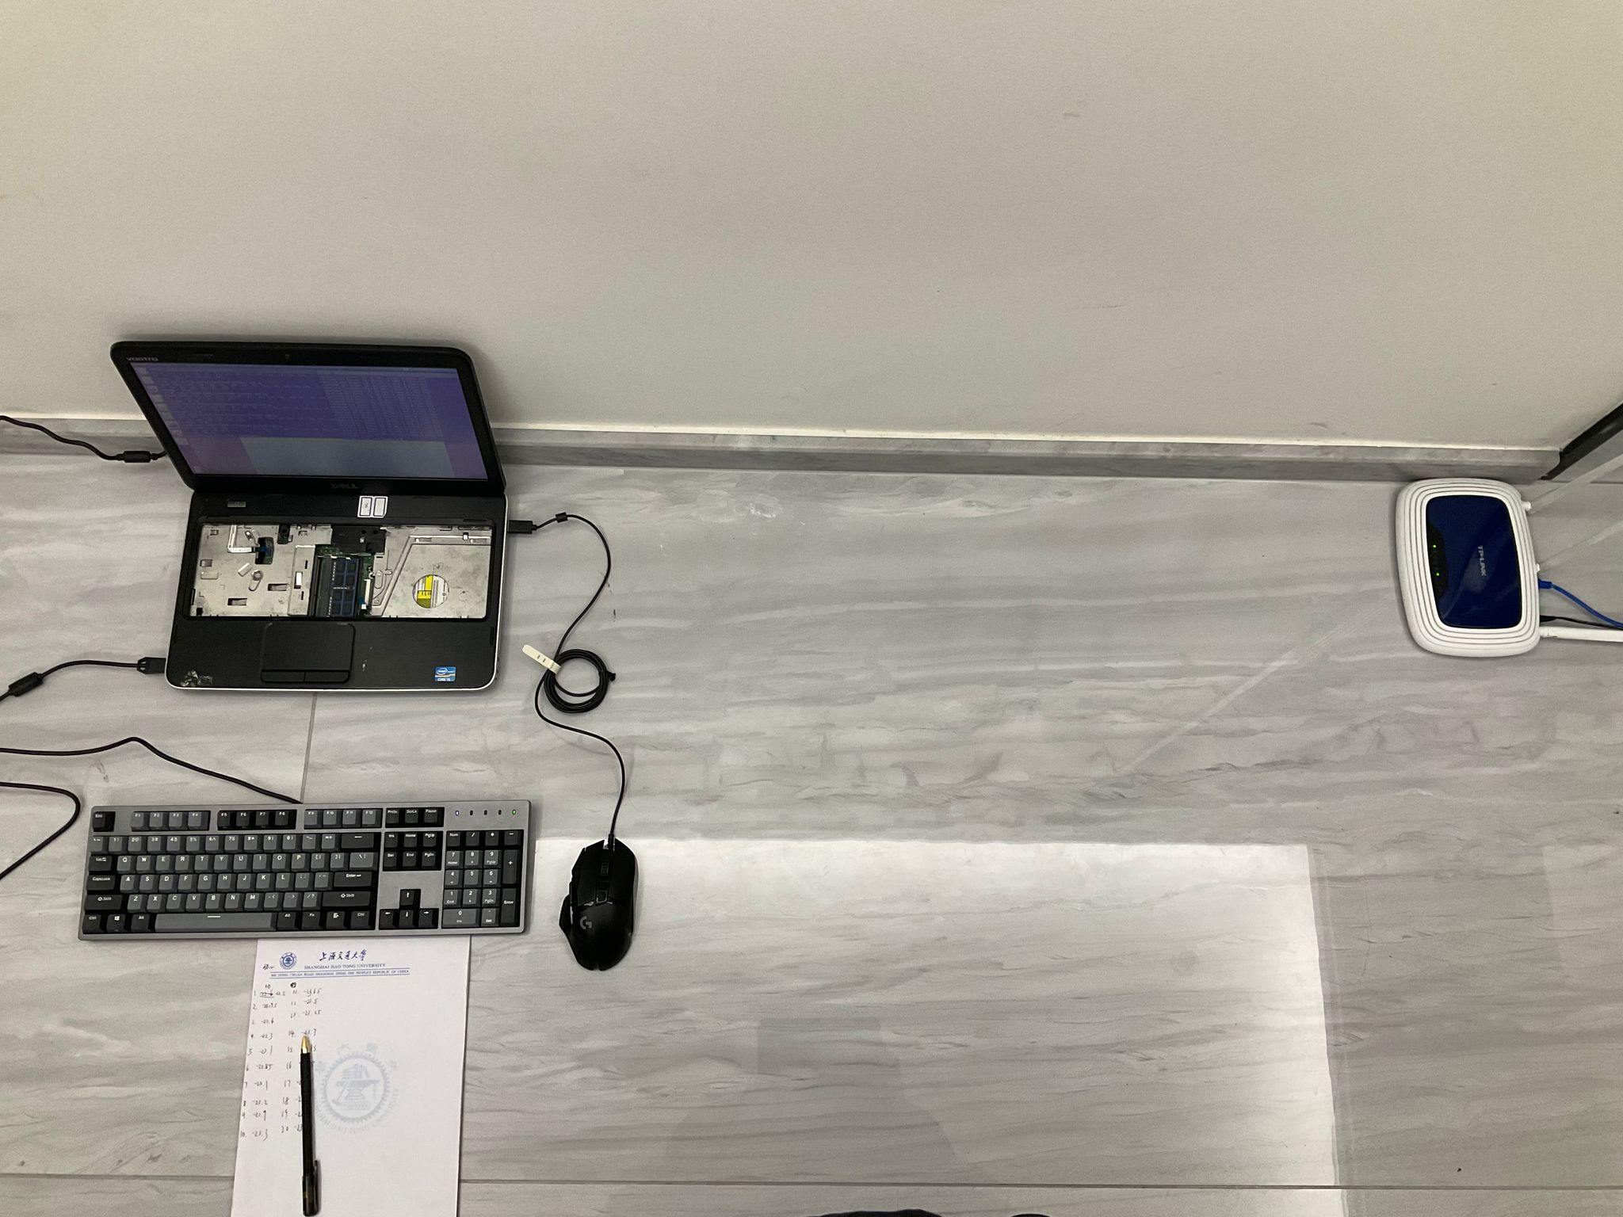

图1.通用实验布置

通用数据处理：由原始代码中的data_reading.m修改而来，对一份实验组数据，以一份无物品的空气对照组作为trace_air基底进行基本的csi数据读入后分别以相位差的标准差与波幅的标准差作为计量标准，分别选取4个方差最小的信道，计算这些信道的平均相位差与波幅，从而得到delta_based_phase、delta_based_amplitude、ratio_based_phase、

ratio_based_amplitude共4个数据，大量的同实验组数据形成的这些数据可以形成对应的4条折线，最终产生4张折线图。由于发射功率随时间变化、对照组数据有波动等因素的影响，考虑分别使用接收端测量的信号强度进行折算、使用相同对照组数据的方式进行额外的数据处理，产生额外的4张折线图，最终一个问题（内容）会获得12个数据表与12张折线图。

* **补充内容1（水果之间的间距是否会影响csi信息和水果数量的鉴别）**

实验布置：相距1m的接收端与发射源、新鲜的同品种苹果（特级富士）以放置于两者中间

实验过程：（实验图如下所示）

1.首先不放置苹果，直接进行csi数据与对应发射信号强度的采集，采集20组作为对照组；

2.再放入一个苹果（保证苹果排布紧密且与接收端、发射源呈现直线，若一开始无苹果，则距离接收端5cm），再次进行csi数据与对应发射信号强度的采集，采集20组（如图2）；

3.重复采集数据至无法再放入苹果或无法区分两组不同数量苹果的信号为止。

4.清空所有苹果，从步骤2重新开始，此时保证苹果左右间隔10cm且与接收端、发射源呈现直线，若一开始无苹果，则距离接收端5cm，再次进行csi数据与对应发射信号强度的采集，采集20组（如图3）；

5.重复采集数据至无法再放入苹果或无法区分两组不同数量苹果的信号为止。

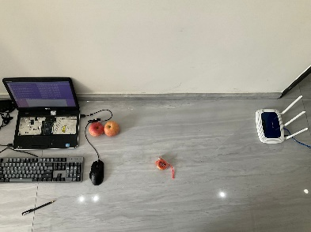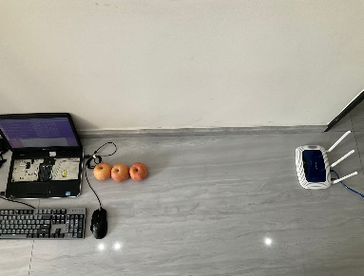 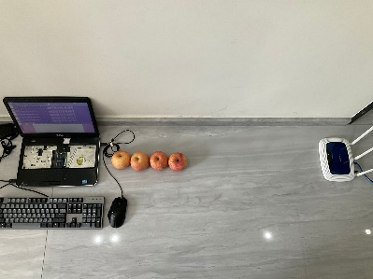 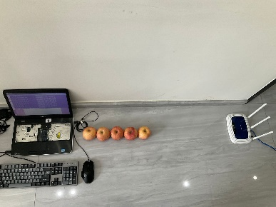

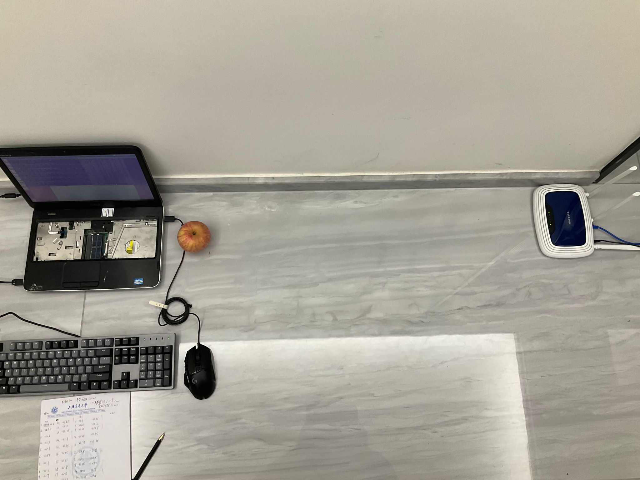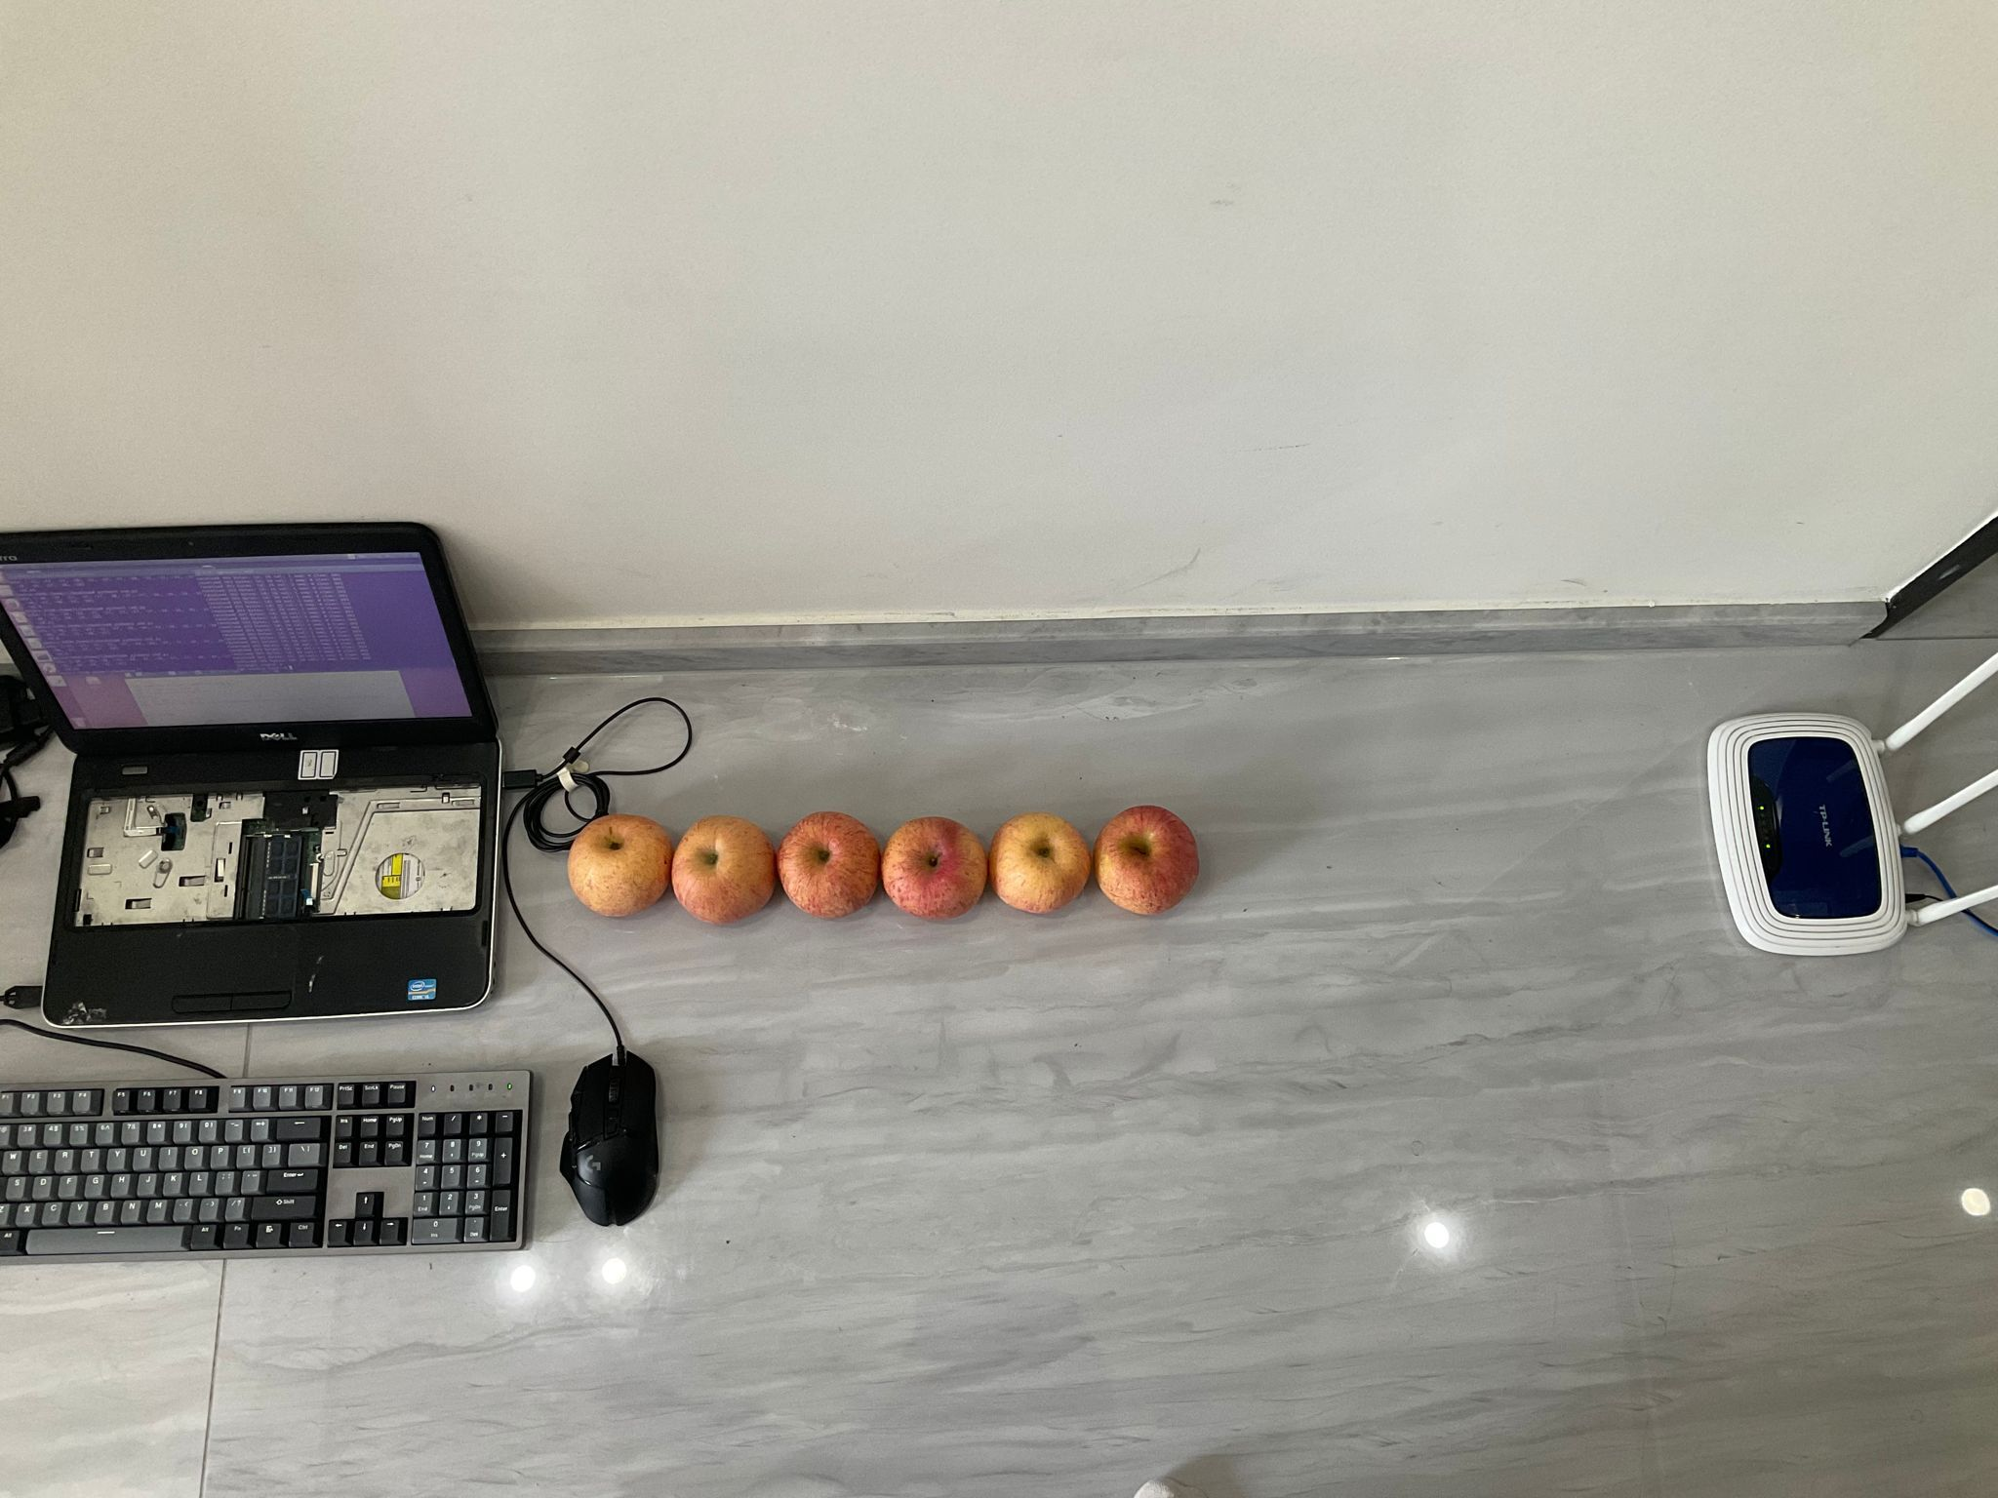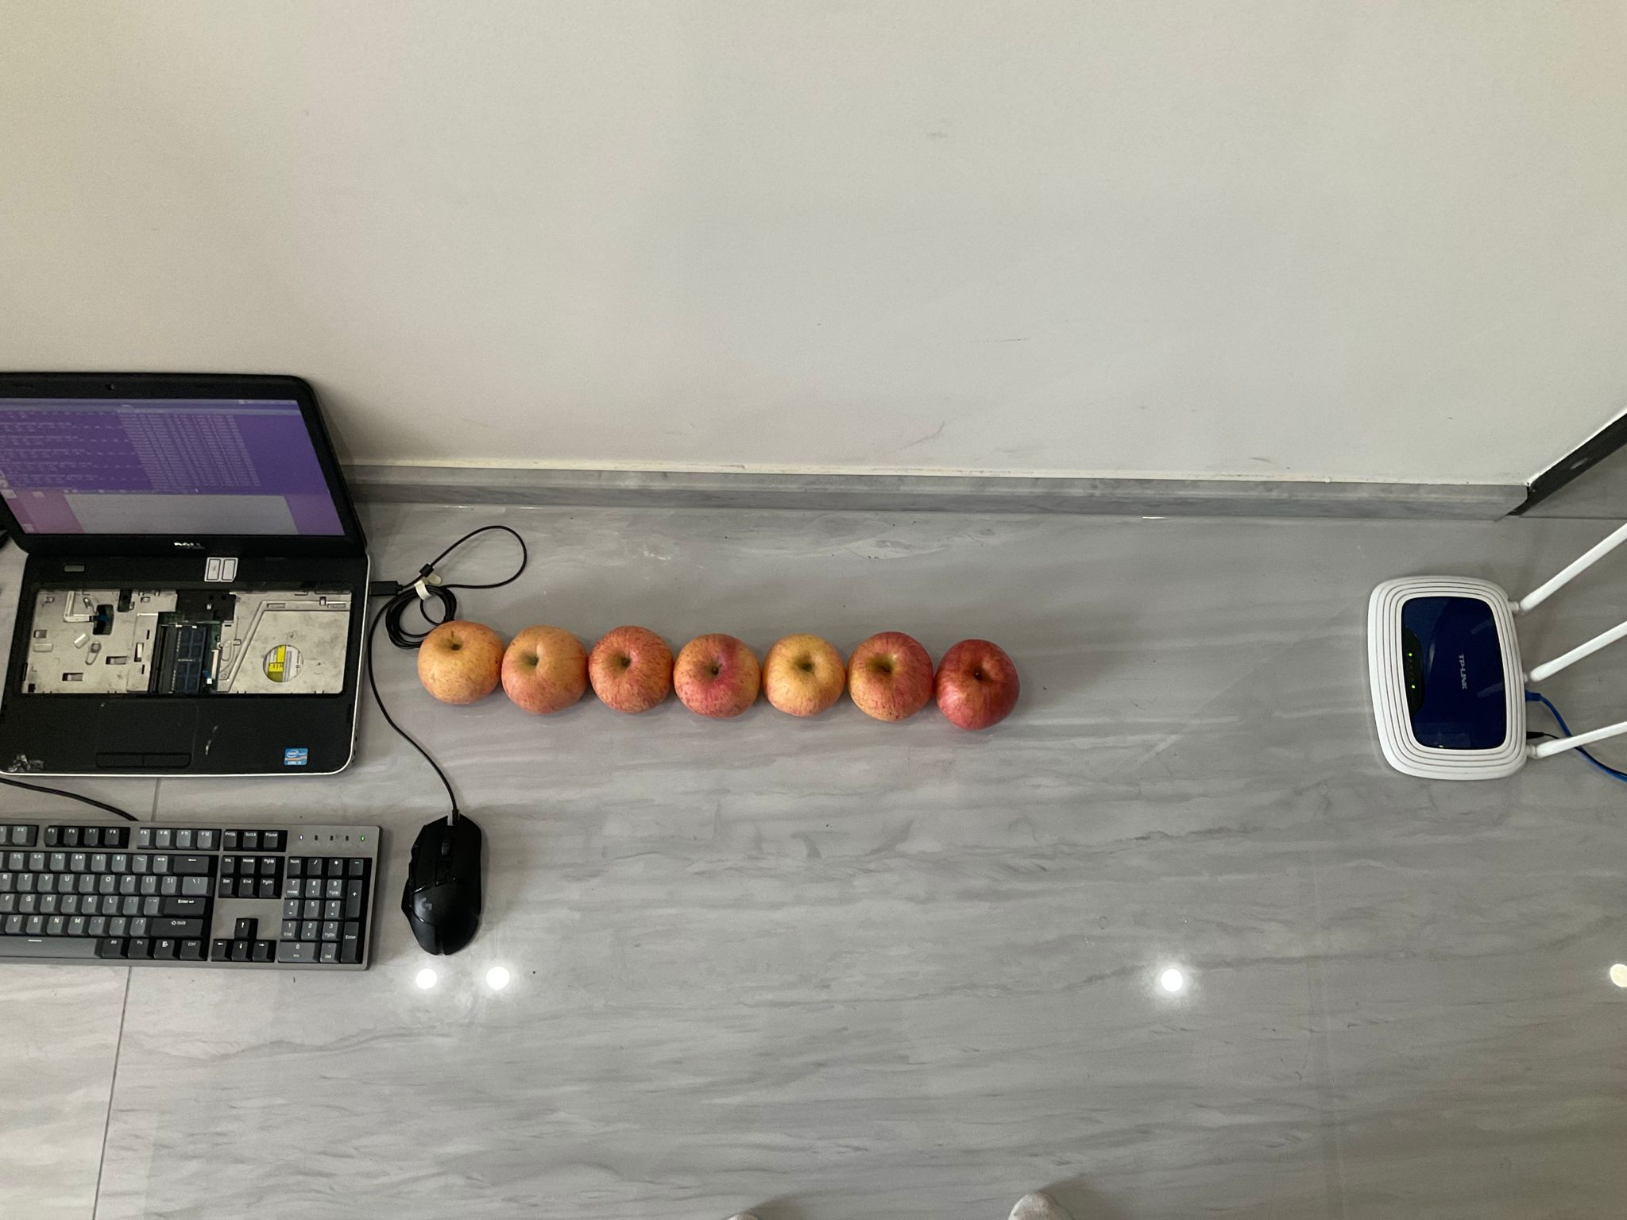

图2.补充内容1实验布置（0cm）

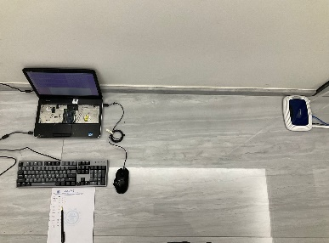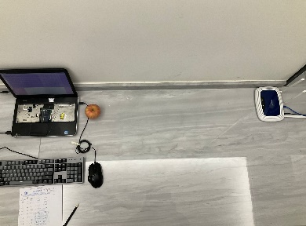 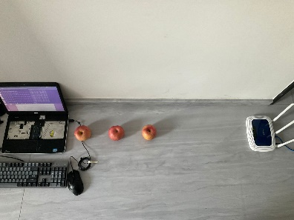

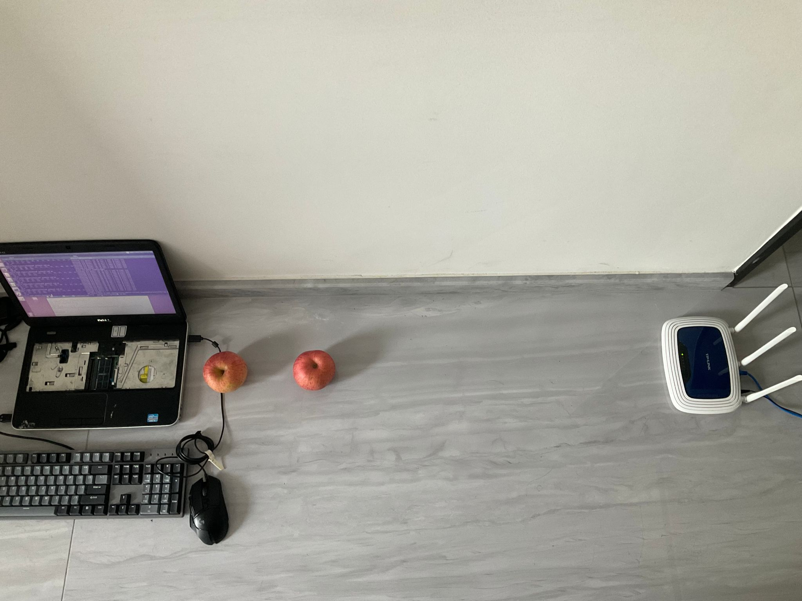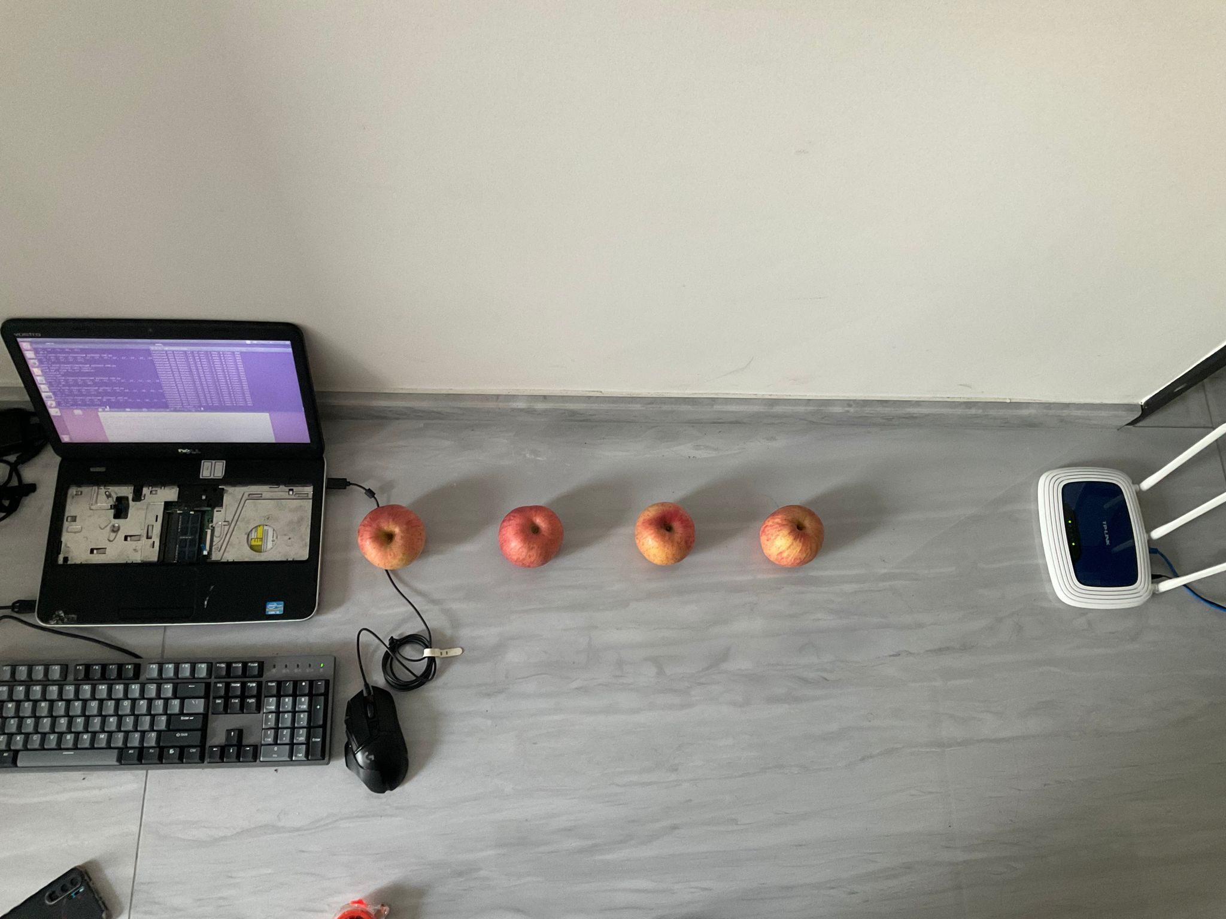

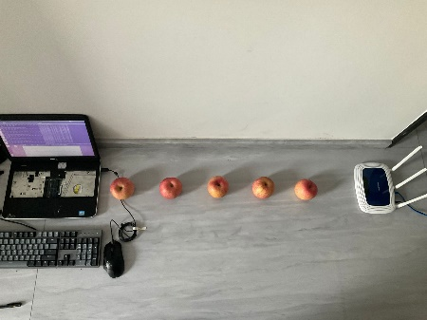

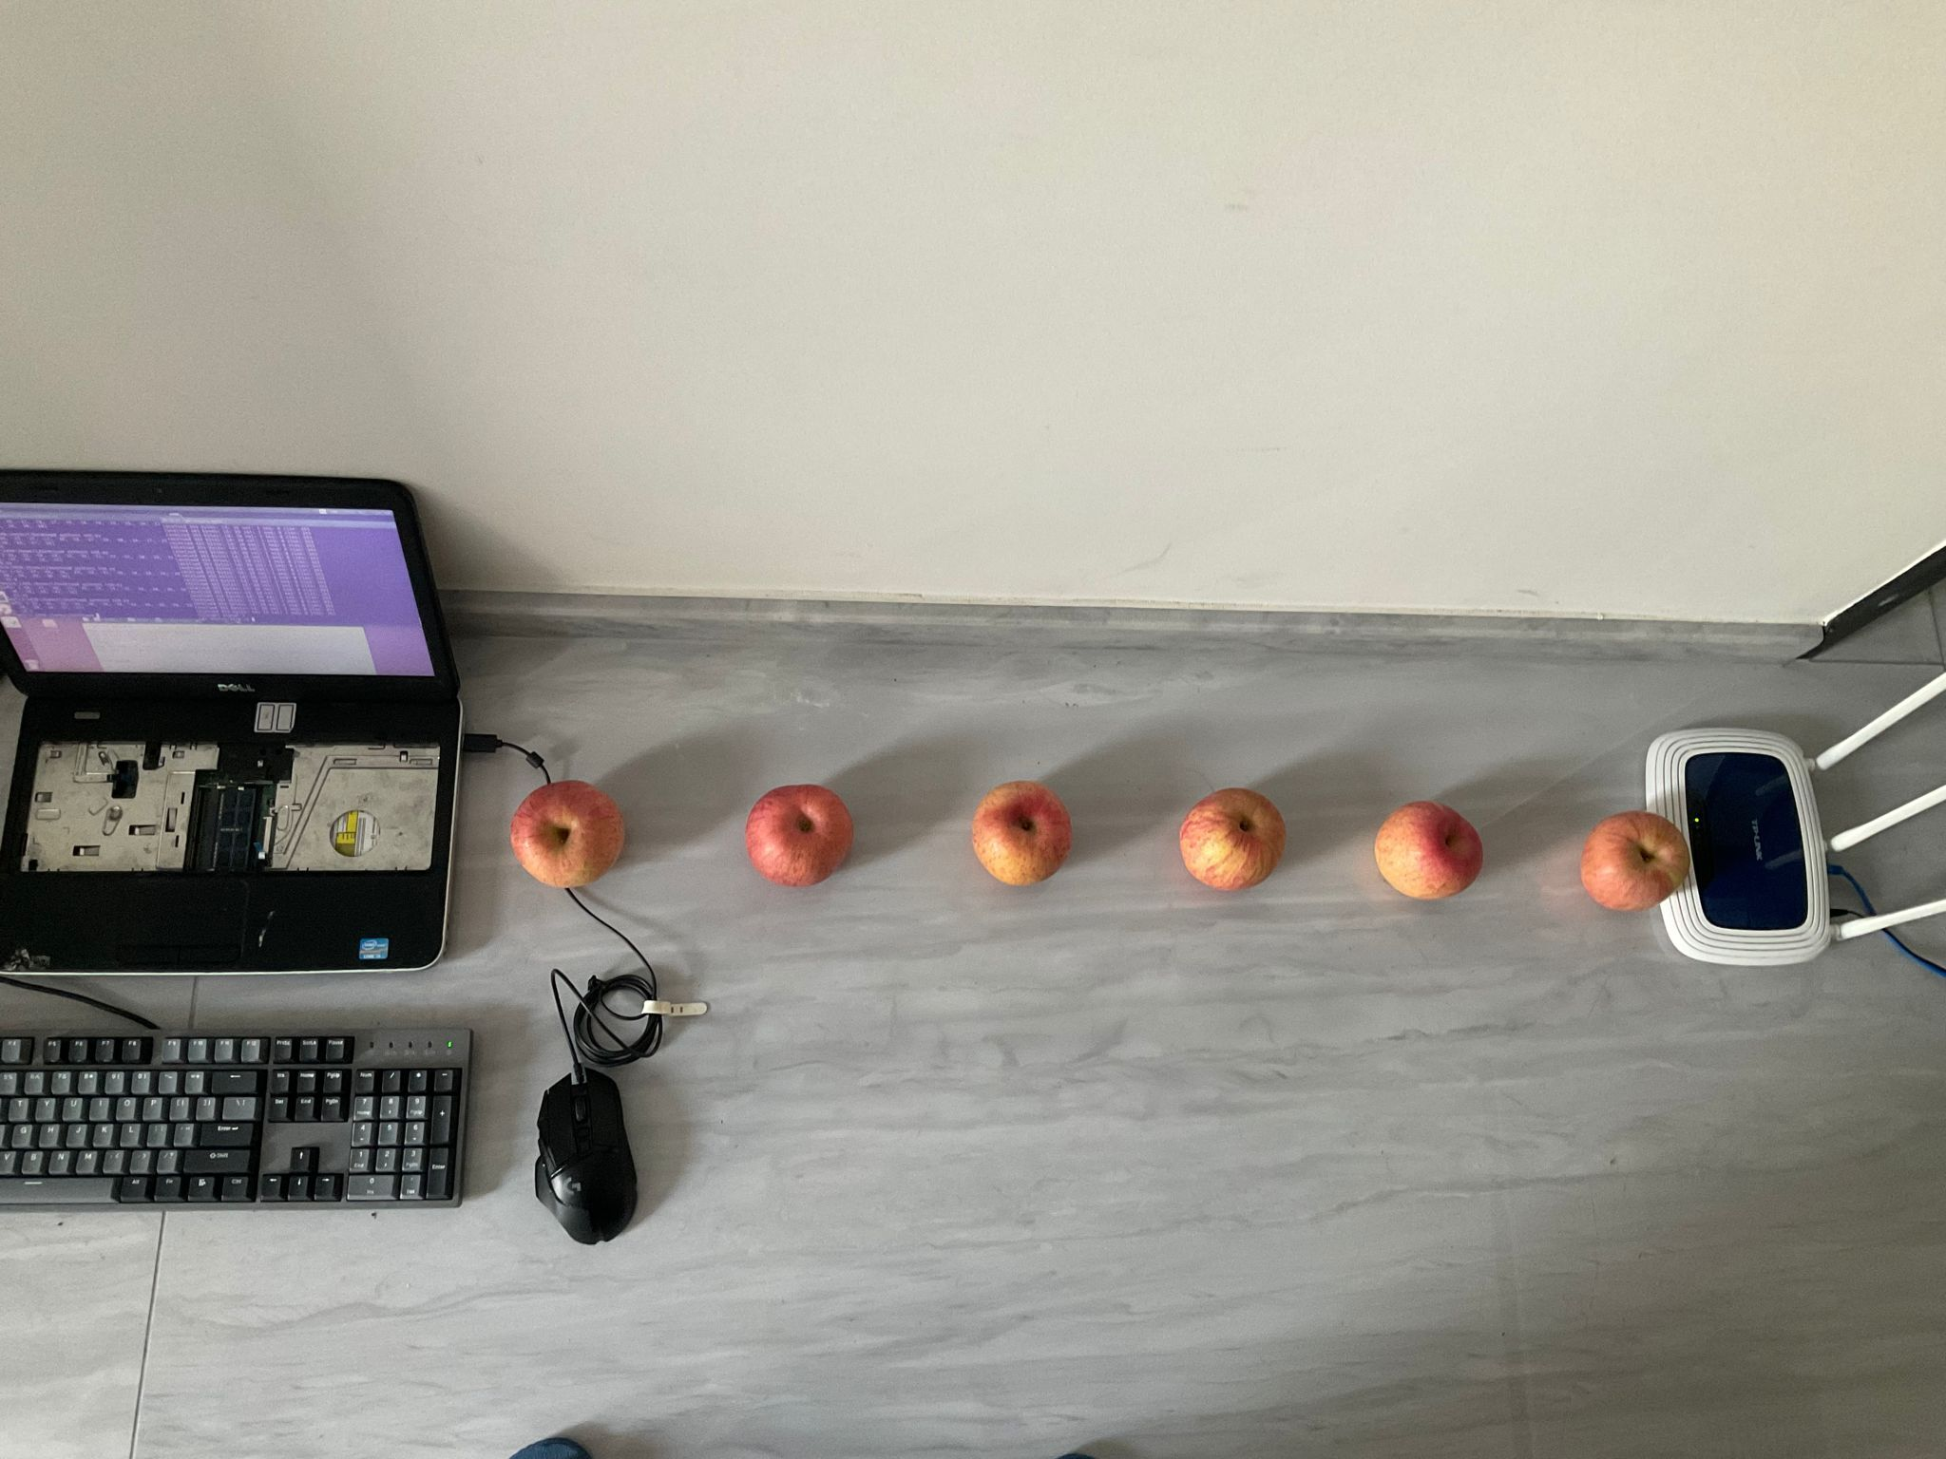

图3.补充内容1实验布置（10cm）

实验数据结果、图和对应分析：

1.图4中的1代表苹果左右间隔0cm时的相位差折线图，2代表苹果左右间隔0cm时的1-3个苹果的波幅折线图，3代表苹果左右间隔0cm时的1-5个苹果的波幅折线图，4代表经过额外的功率处理后的苹果左右间隔0cm时的1-5个苹果的波幅折线图；5代表苹果左右间隔10cm时的相位差折线图，6代表苹果左右间隔10cm时的1-4个苹果的波幅折线图，7代表苹果左右间隔10cm时的1-5个苹果的波幅折线图，8代表经过额外的功率处理后的苹果左右间隔10cm时的1-5个苹果的波幅折线图；

2.与周报1中苹果左右间隔5cm时相似，不管如何处理数据、以何种方式挑选信道，各实验组的相位差数据都极其接近，仅靠折线图无法分别各组的区别，因此初步认为相位差无法对LoS中的水果数量进行区分（见图4-1、图4-5）；

2.初步对处理方式选择，发现最终处理结果中使用相同对照组数据的数据辨识较高，故采用相同对照组对实验数据进行处理得到如下折线图；

3.当苹果左右间距为0cm时，仔细观察图4-2、4-3不难发现，当苹果数量 $≤$ 3时，波幅数据十分清晰可辨，肉眼可分，但4、5个苹果的数据与1个苹果、3个苹果的数据折线重合程度很高，肉眼上难以辨别，但是我们根据信号强度进行进一步处理后得到图4-4可以一定程度上区分3、4、5个苹果，所以认为水果数量为5时可以区分，但当水果数量 $≥$ 6时，数据折线依旧与其它折线重合，且使用上述的任何数据处理手段都无法很好地分辨它们的区别，所以认为使用WIFI手段分别的最大水果数量为5（以与苹果大小相似的水果为基准）；

3.当苹果左右间距为10cm时，仔细观察图4-6、4-7不难发现，当苹果数量 $≤$ 4时，波幅数据十分清晰可辨，肉眼可分，但5个苹果的数据与4个苹果的数据折线重合程度很高，肉眼上难以辨别，但是我们根据信号强度进行进一步处理后得到图4-8可以一定程度上区分4、5个苹果，所以认为水果数量为5时可以区分，但当水果数量 $≥$ 6时，数据折线依旧与其它折线重合，且使用上述的任何数据处理手段都无法很好地分辨它们的区别，所以认为使用WIFI手段分别的最大水果数量为5（以与苹果大小相似的水果为基准）；

Tips:具体处理结果数据见answer1.xlsx（已更新）

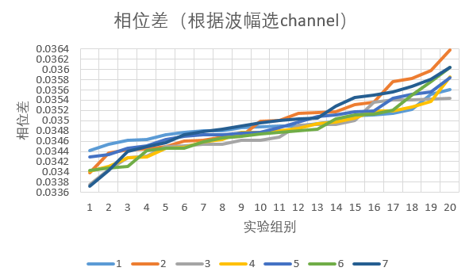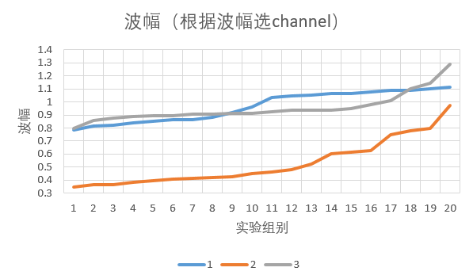

1 2

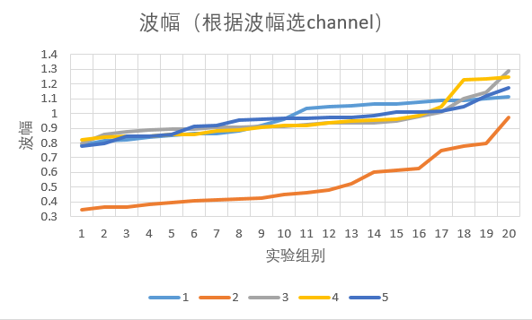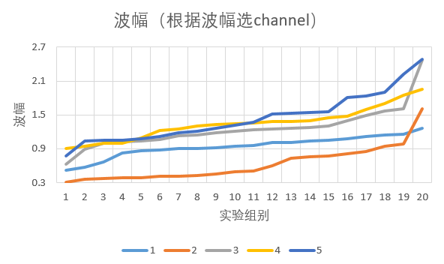

3 4

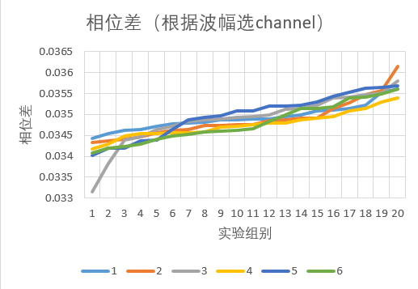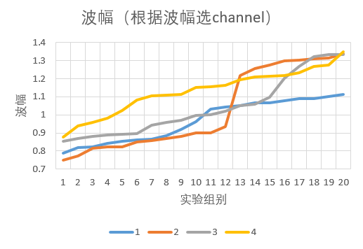

5 6

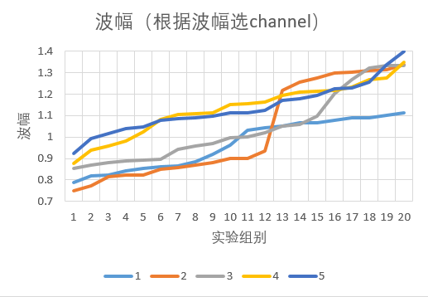

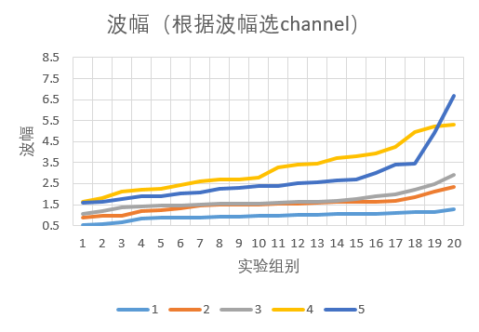

7 8

图4.补充内容1数据结果曲线

结论：一次性可以探测5个水果（大小与普通苹果大小类似）

* **补充内容2（在竖直方向上的堆叠会对csi信号产生何种影响）**

实验布置：相距1m的接收端与发射源、新鲜的同品种苹果（特级富士）以放置于两者中间

实验过程：（实验图如下所示）

1.首先不放置苹果，直接进行csi数据与对应发射信号强度的采集，采集20组作为对照组；

2.如图5所示塔形地放入5个苹果（保证苹果的左右间距为5cm且与接收端、发射源呈现直线），再次进行csi数据与对应发射信号强度的采集，采集20组；

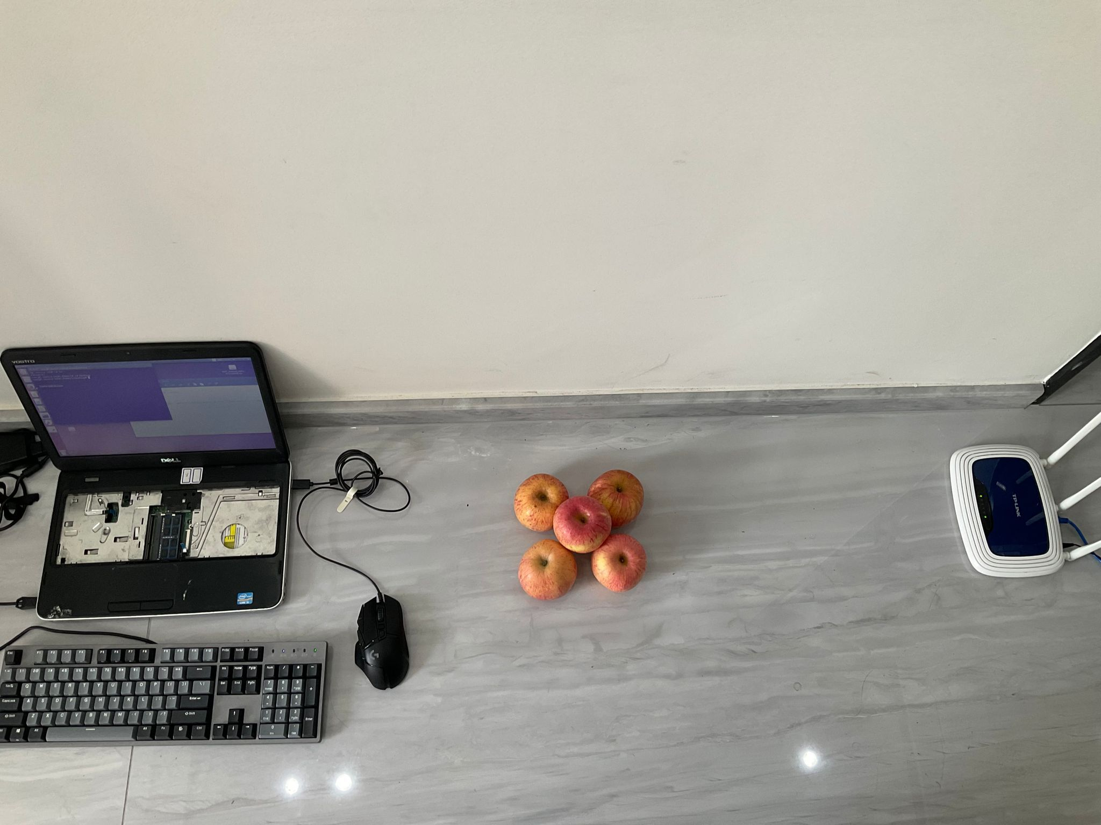

图5.补充内容2实验布置

实验数据结果、图和对应分析：

1.不同于直线排布时近乎不变的相位差，多列的复杂式排布对相位有着较为明显的变化，塔形的相位差与方形、金字塔形排布约会产生0.004左右的相位差，可以以此分辨排列（见图6-1）；

2.除此之外，观察波幅不难看出其波幅较小，与其余3组区别明显，可以以此分辨排列（见图6-2）；

3.综上，我们猜测竖直方向上的苹果堆积会导致csi信号中的最小相位差方差的信道的平均相位差提升，同时，最小波幅方差的信道的平均波幅下降。

Tips:具体处理结果数据见answer2.xlsx（已更新）

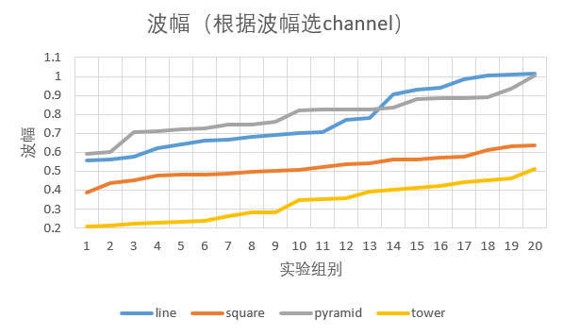

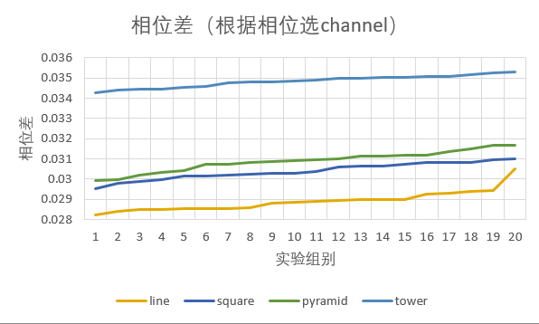

1 2

图6.补充内容2实验数据结果曲线

结论：在水果数量不变的情况下，LoS上不同的水果排布对接收端信号的幅值与相位均会产生可见的影响，且新增如下观察现象：在竖直方向上的水果数量增加，既会导致相位差的上升，也会导致波幅下滑，但没有成型的猜测。

* **内容4**

实验布置：相距1m的接收端与发射源、一份新鲜的外卖卤肉（卤汁+约24块卤肉），外卖见图6-1

实验过程：（实验图如下所示）

1.首先不放置外卖卤肉，直接进行csi数据与对应发射信号强度的采集，采集20组作为对照组；

2.如图6-2放入外卖卤肉（保证外卖卤肉与接收端、发射源呈现直线），再次进行csi数据与对应发射信号强度的采集，采集20组；

3.从外卖卤肉中夹出4块卤肉，再次进行csi数据与对应发射信号强度的采集，采集20组；

4. 重复采集数据至将所有卤肉夹出外卖盒为止；

5.如图6-3放入仅含卤汁的外卖卤肉，再次进行csi数据与对应发射信号强度的采集，采集20组；

6.如图6-4倒出所有外卖，仅剩外卖盒，再次进行csi数据与对应发射信号强度的采集，采集20组。

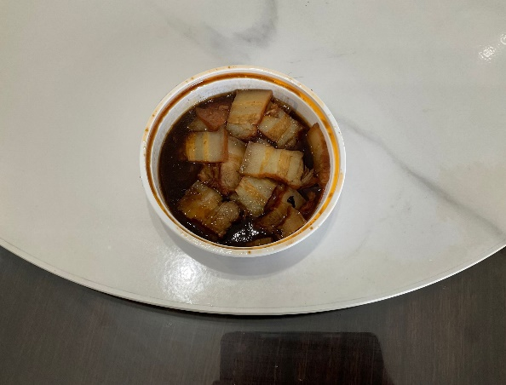 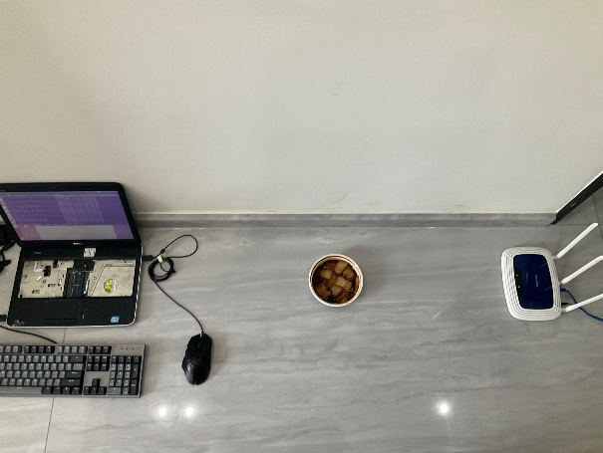

1 2

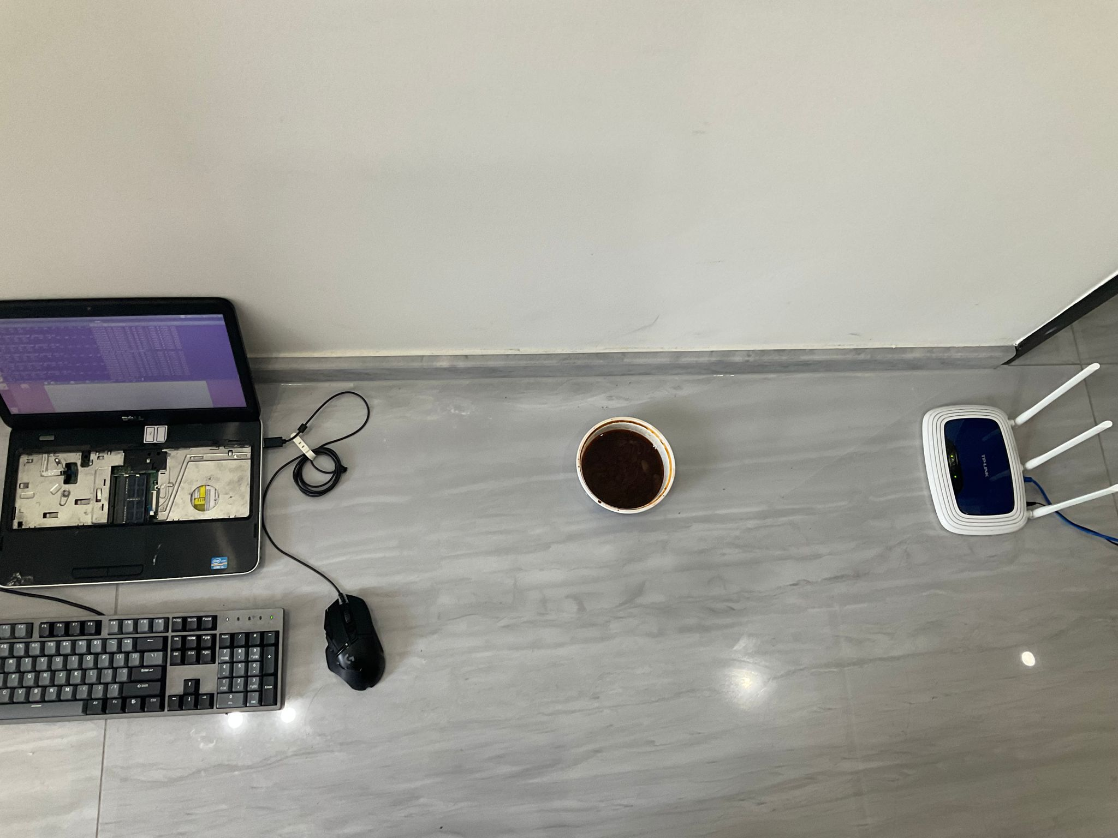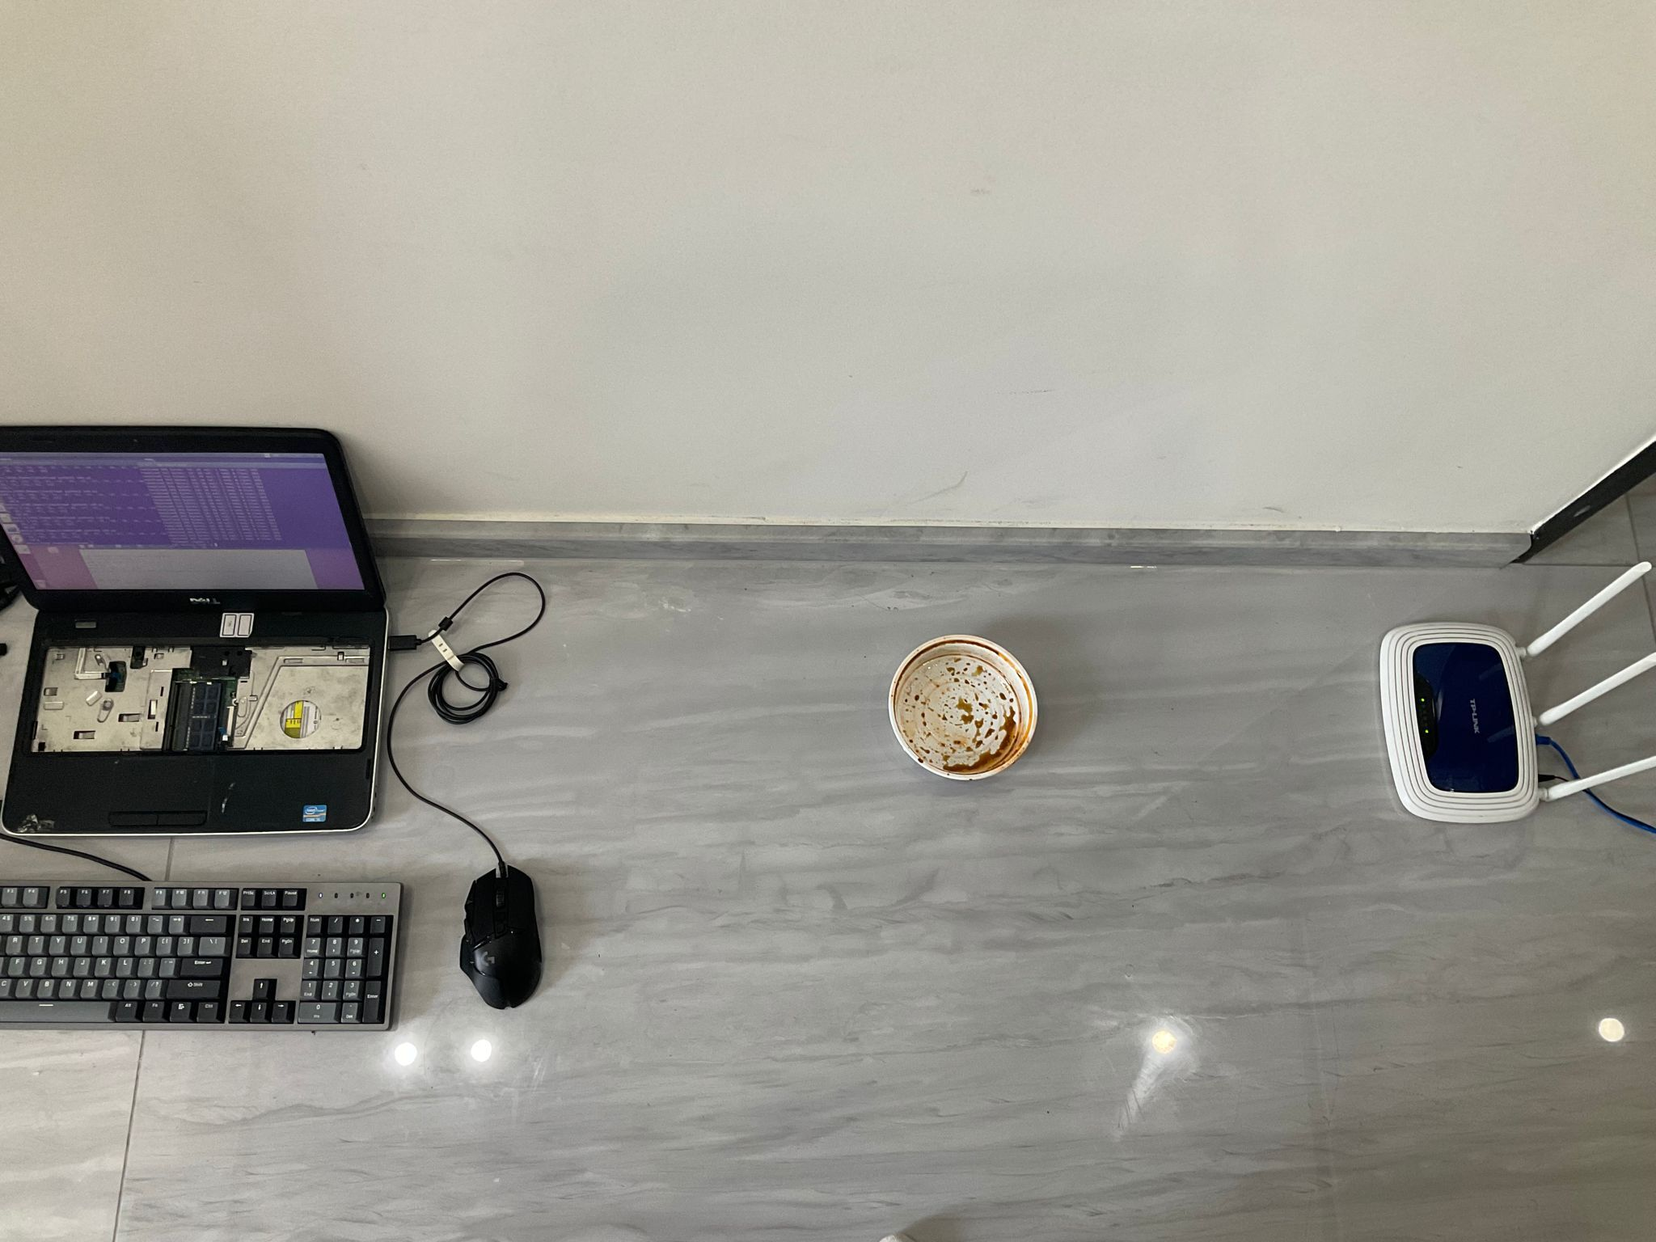

3 4

图7.内容4实验布置

实验数据结果、图和对应分析：（meat表示完整的卤肉外卖，meat-n中-n代表从外面中夹出了多少块卤肉，soup表示仅含卤汁与外卖盒，nosoup表示仅含外卖盒）

1.图8-1至8-3为以全空作对照组产生的数据折线图，其中图8-1为8种外卖情况的相位差折线图，图8-2为8种外卖情况的波幅折线图，图8-3为经过分析后可辨识的最小间隔的外卖情况形成的波幅折线图；图8-4至8-6为以空盒作对照组产生的数据折线图，其中图8-4为7种外卖情况的相位差折线图，图8-5为7种外卖情况的波幅折线图，图8-6为经过分析后可辨识的最小间隔的外卖情况形成的波幅折线图；图8-7至8-9为以带外卖盒与卤汁作对照组产生的数据折线图，其中图8-7为6种外卖情况的相位差折线图，图8-8为6种外卖情况的波幅折线图，图8-9为提出肉眼完全可分的实验组后剩余实验组产生的波幅折线图；

2.观察图8-1、8-4、8-7，不管如何处理数据、以何种方式挑选信道，各实验组的相位差数据都极其接近，仅靠折线图无法分别各组的区别，因此初步认为相位差无法对LoS中的外卖进行区分；

3.观察图8-2，可以发现以全空为对照组，meat的波幅与meat-12、meat-16的波幅有较为明显的差异，但剩余数据较为接近，因此对数据进一步分析，得到最小间隔可区分的折线图8-3。我们可以得出大致每夹走8块卤肉，就会对波幅数据产生较为可观测、区分的影响，因此观测的极限约为外卖量的33.3%；

4.为了考察空盒与卤汁对数据产生的影响，分别以仅外卖盒与卤汁加外卖盒为对照组，重新处理数据，得到图8-4至8-6、图8-7至8-9，其中相位差依旧不可分（见图8-7、8-9），因此选择分析波幅数据；

5.对于以仅外卖盒为对照组，增加了soup组的区分度，但是辨别的极限依旧约为33.3%；

6. 对于以卤汁加外卖盒为对照组，增加了meat-16组与meat-12的区分度，对于其余组别，波幅曲线的差距相对更大，但无法保证区分，保守估计此时辨别的极限依旧约为25%

Tips:具体处理结果数据见answer4.xlsx

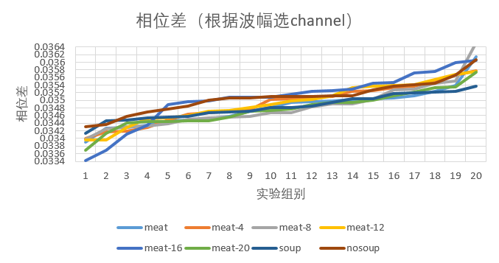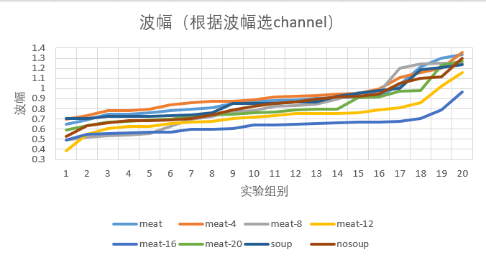

1 2

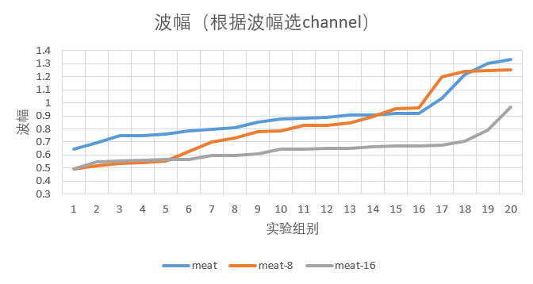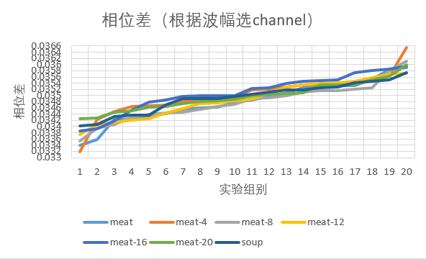

3 4

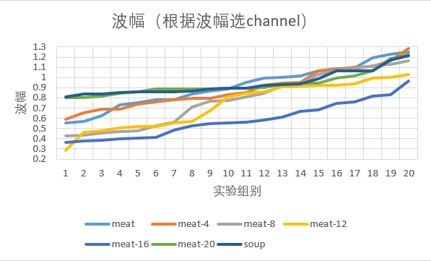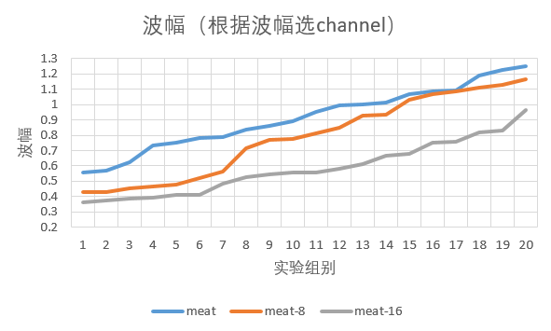

5 6

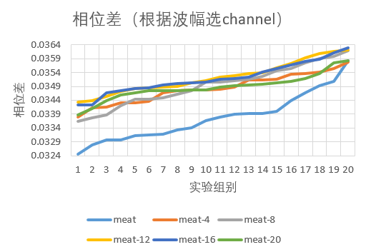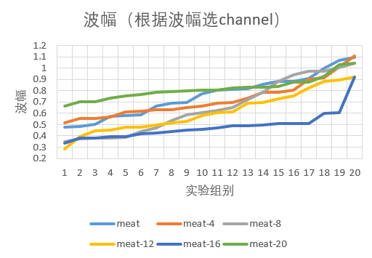

7 8

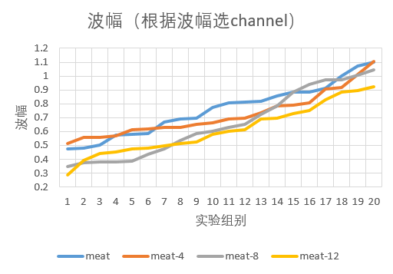

9

图8.内容4实验数据结果曲线

结论：当我们直接对带包装的外卖（类似卤肉的带汤与固体的食物）进行检测时，若不排除汤汁的影响，辨别极限约为33.3%的固体食物；如果能够排除汤汁的影响，能小幅地增加辨别能力。

* **内容5**

实验布置：薄纸箱（图9-1上）、瓦楞纸箱（图9-1下）、塑料箱（图11-1）、泡沫箱（图11-2）、相距1m的接收端与发射源、新鲜的同品种苹果（特级富士）以放置于两者中间

实验过程5-a：（实验图如下所示）

1.首先不放置苹果，直接进行csi数据与对应发射信号强度的采集，采集20组作为对照组；

2.如图9-2所示放入薄纸箱，再次进行csi数据与对应发射信号强度的采集，采集20组；

3.在薄纸箱中放入一个苹果（保证同排苹果与发射源、接收端成直线，如图9-3），进行csi数据与对应发射信号强度的采集，采集20组；

4.重复步骤3至测量完5个苹果(如图9-4至9-7)；

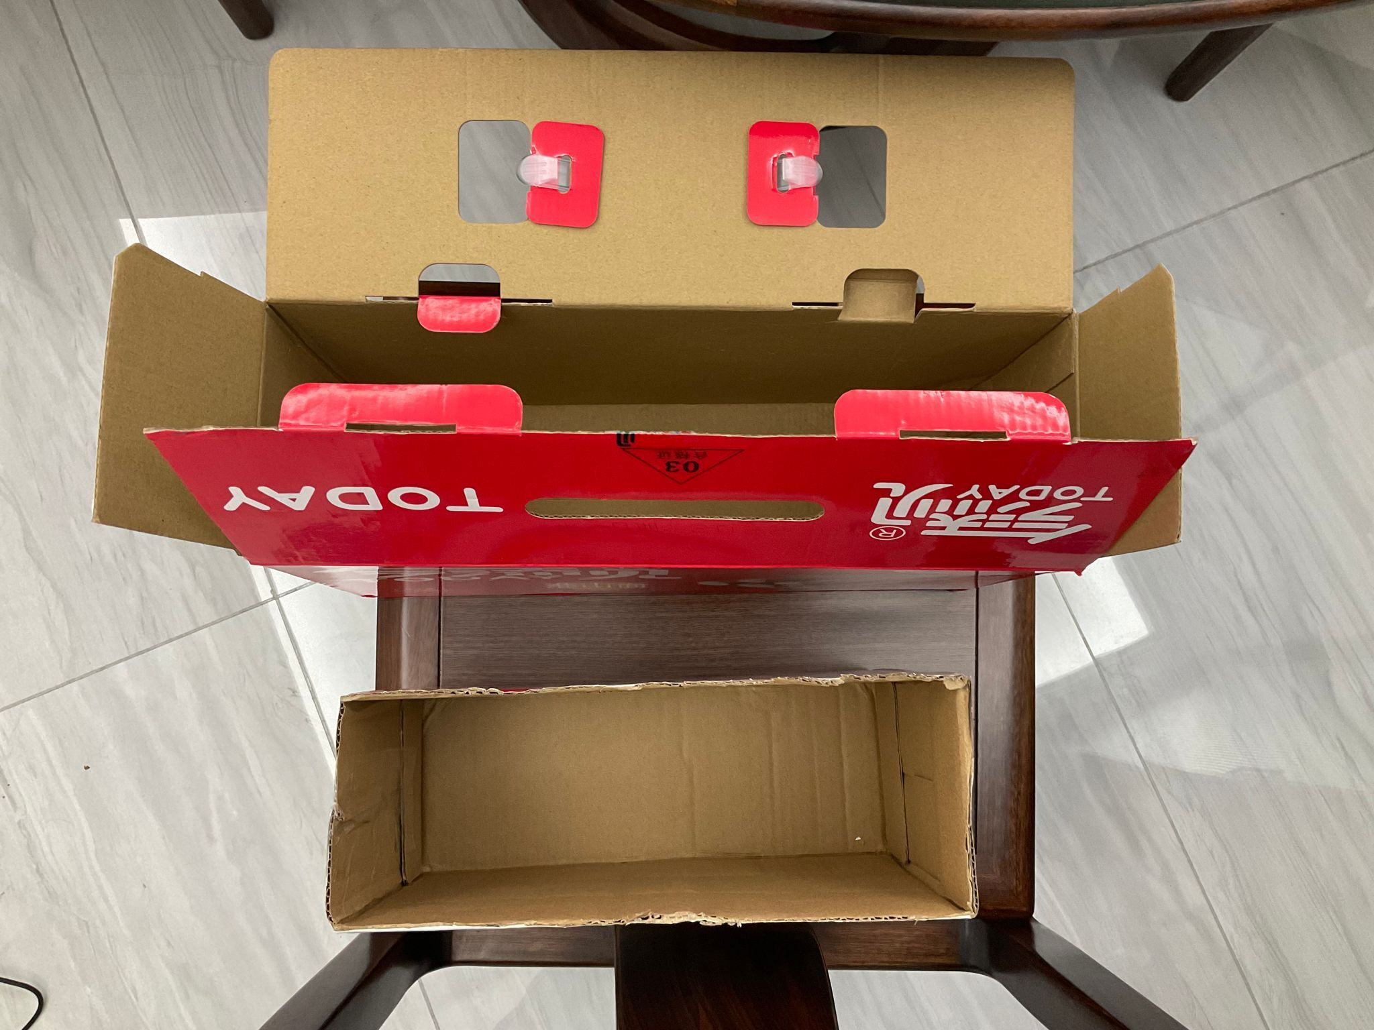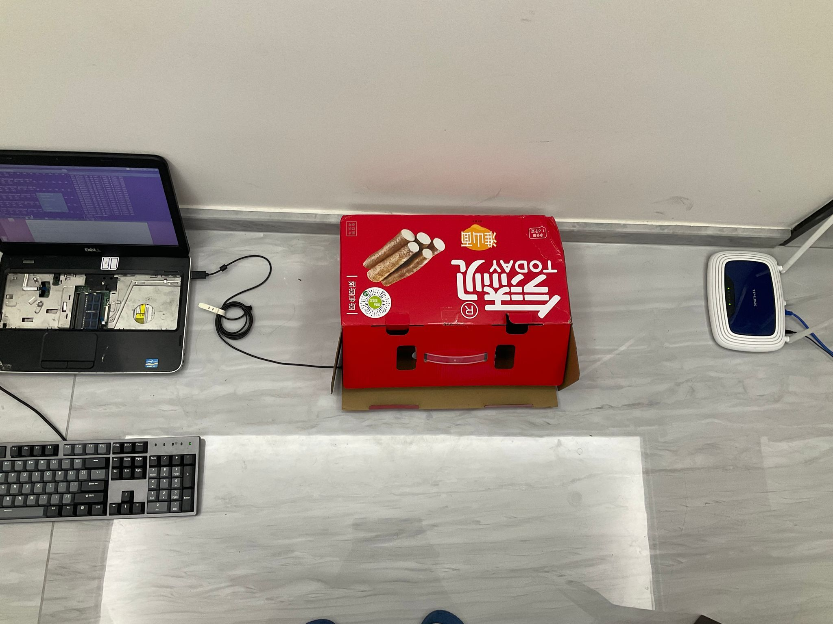

1 2

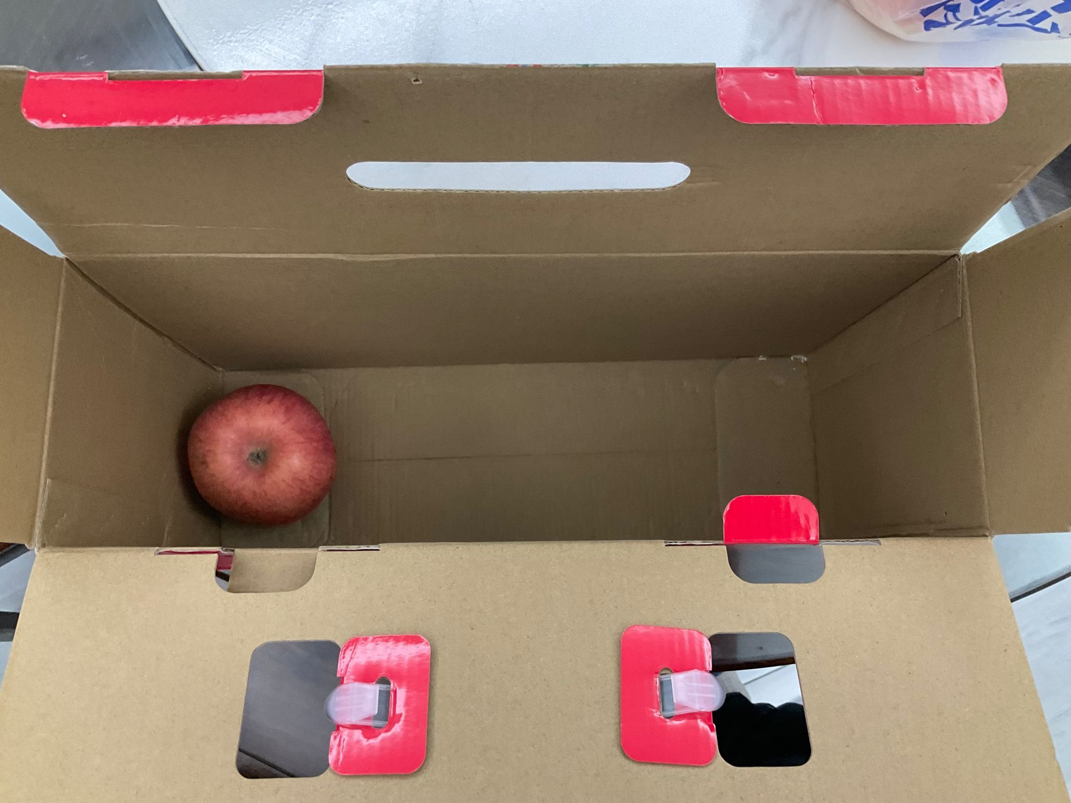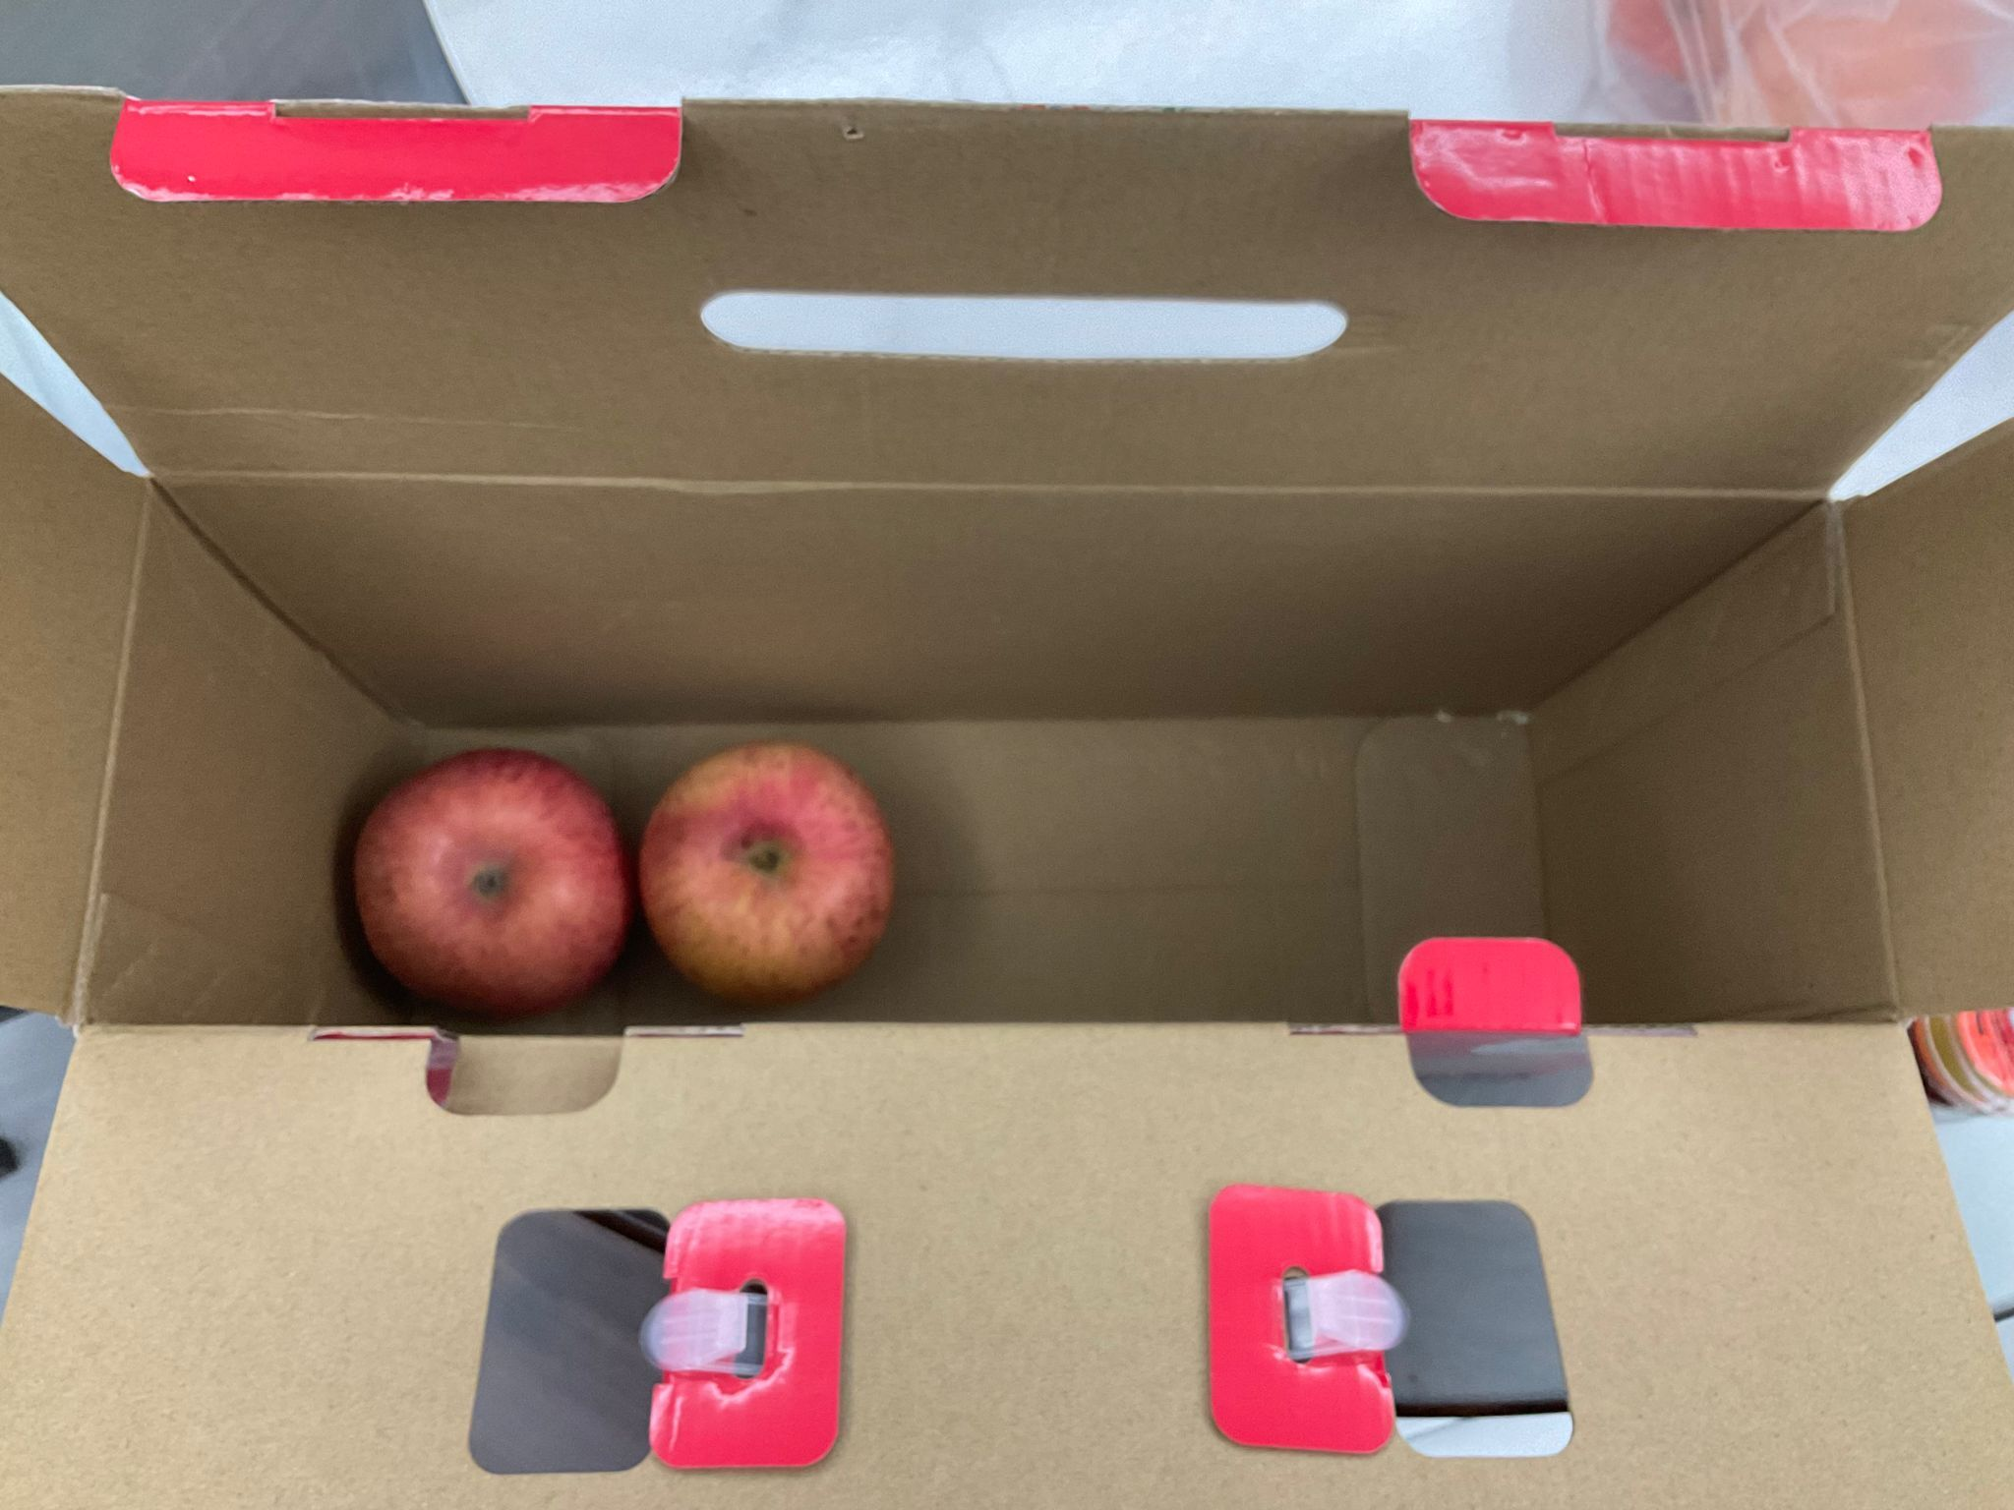

3 4

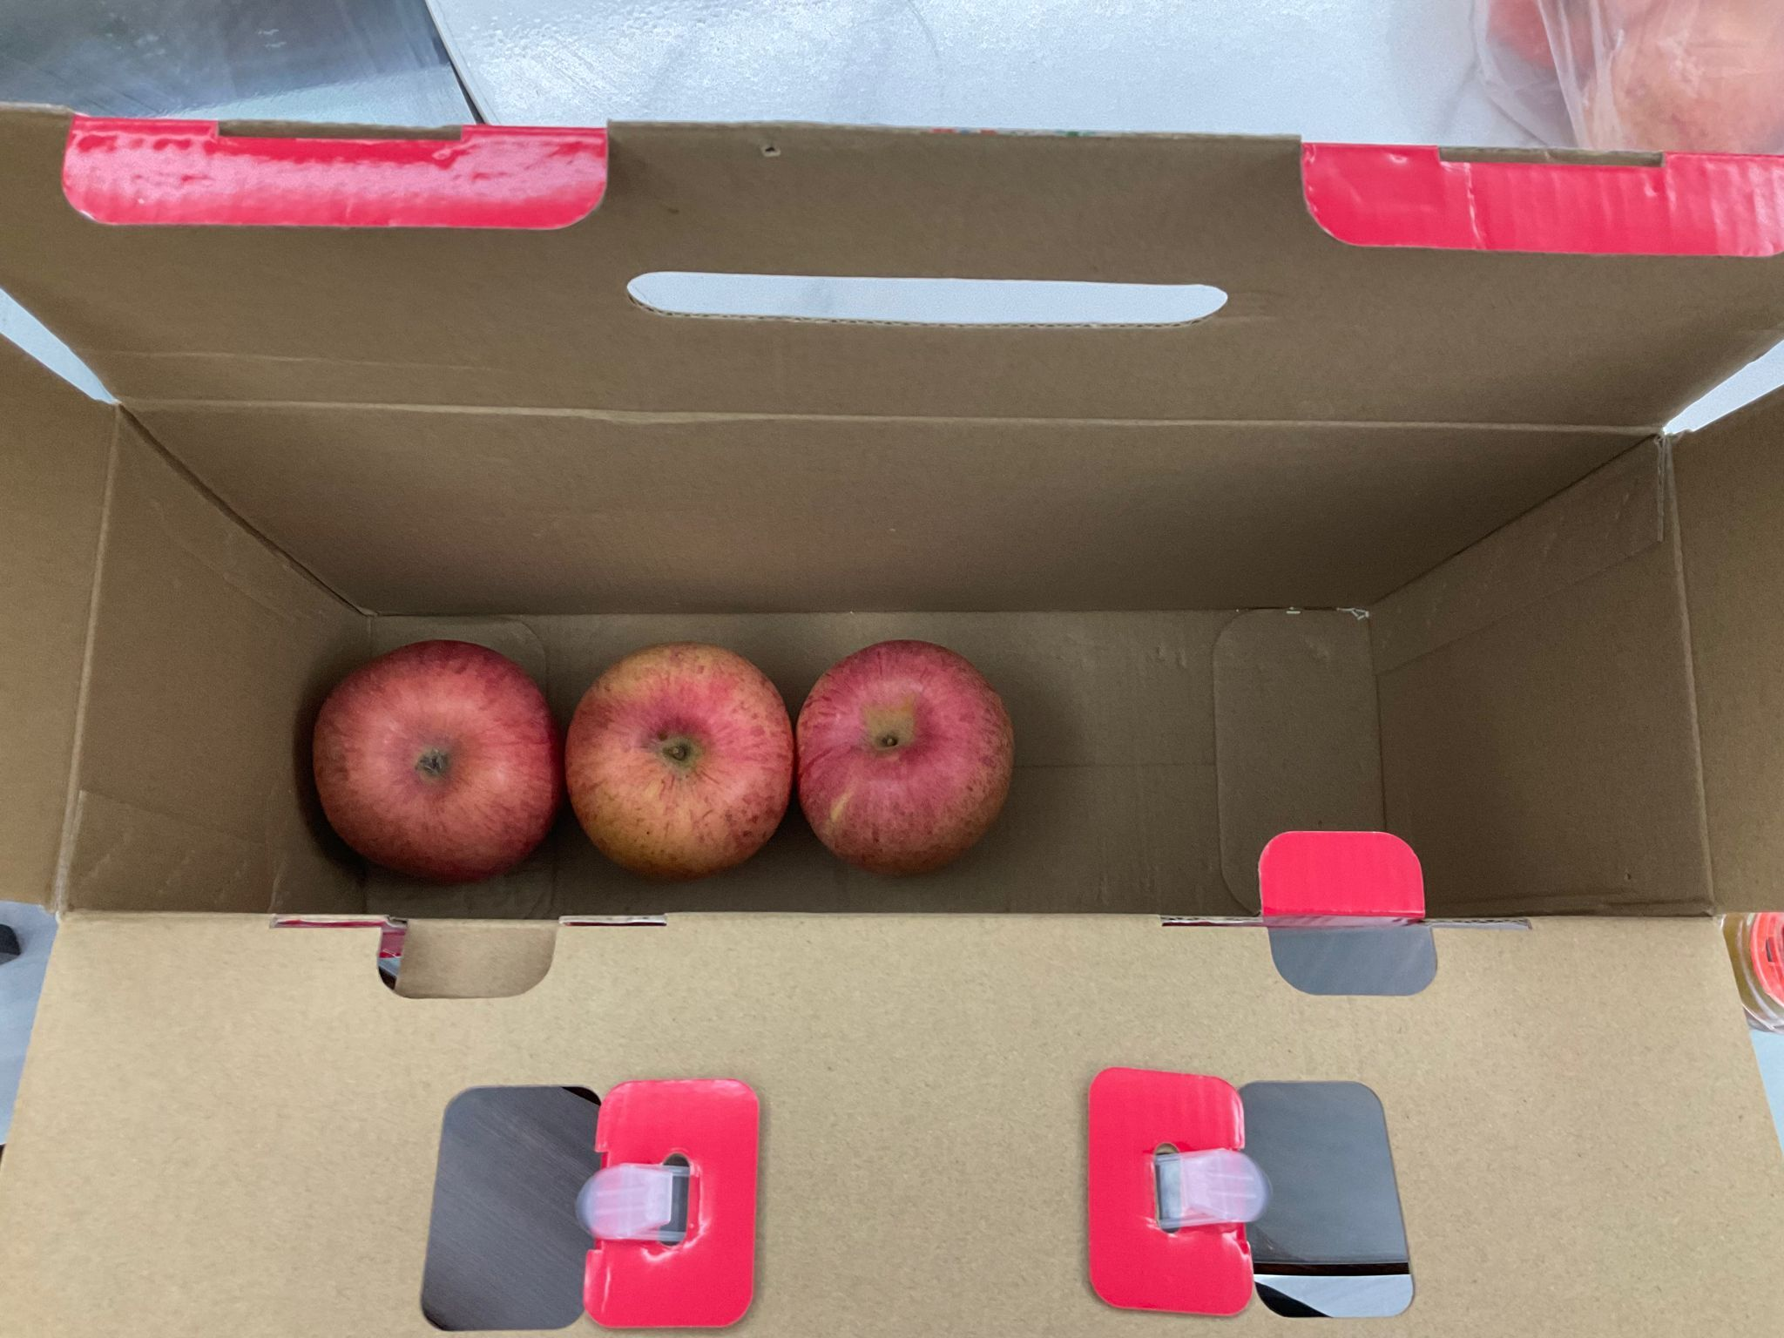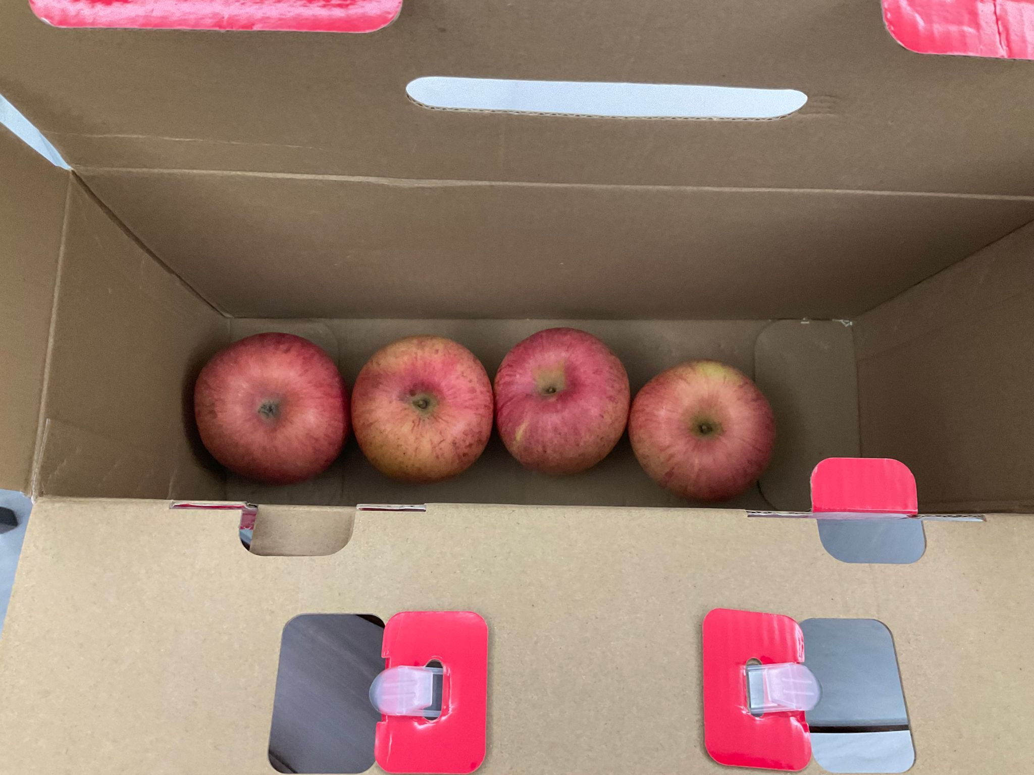

5 6

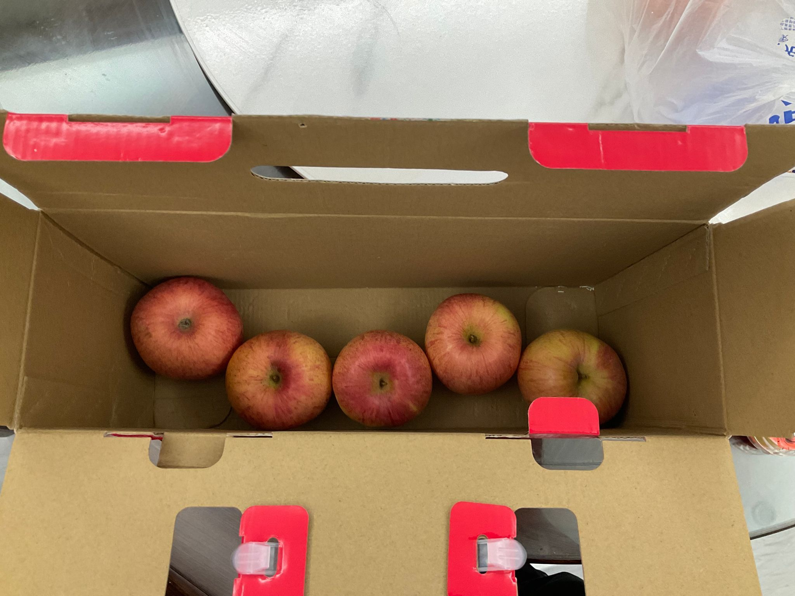

7

图9.内容5-a实验布置

实验过程5-b&c：（实验图如下所示）

1.在薄纸箱中按照内容2的square、square-1、pyramid、pyramid-1摆放苹果，再次进行csi数据与对应发射信号强度的采集，采集20组；

2.在薄纸箱中按照图10-1的三角形摆放苹果，再次进行csi数据与对应发射信号强度的采集，采集20组；

4.在薄纸箱中按照图10-2的横线形（苹果形成的直线与发射源、接收端形成的直线相互垂直）摆放苹果，再次进行csi数据与对应发射信号强度的采集，采集20组；

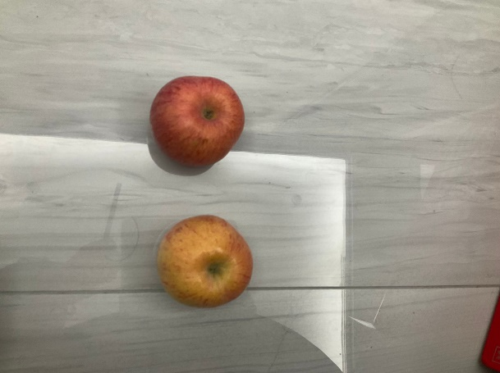

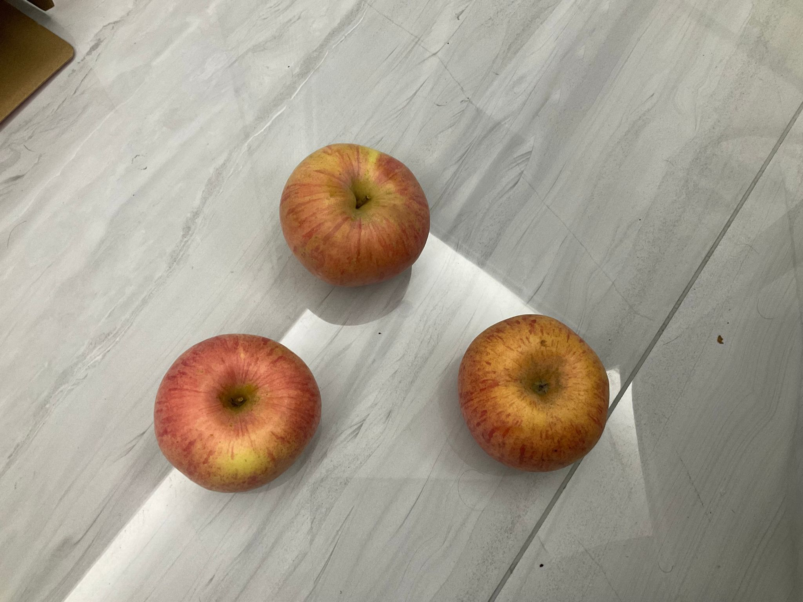

1 2

图10.内容5-b&c实验布置

实验过程5-d：（实验图如下所示）

1.使用图9-1下的瓦楞纸箱重新进行上述的5-a&b&c的实验与数据收集。

实验过程5-e：（实验图如下所示）

1.使用11-1的塑料箱重新进行上述的5-a的实验与数据收集;

2.使用11-2的泡沫箱重新进行上述的5-a的实验与数据收集.

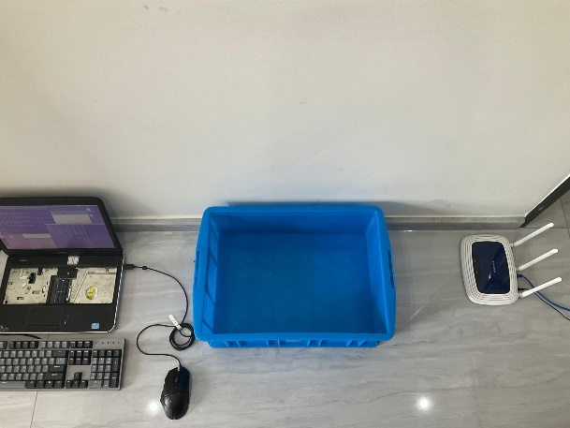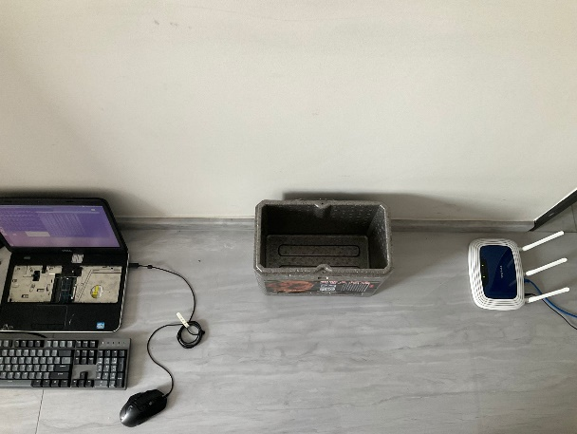

1 2

图11.内容5-e实验布置

实验数据结果、图和对应分析5-a&b&c：

1.图12-1、2分别为5-a实验数据产生的相位差、波幅折线图, 图12-3、4分别为5-b&c实验数据产生的相位差、波幅折线图（其中across_line为图10-2的情况，line为5-a中放入5个苹果的情况，剩余情况在周报1中均展示过）；

2（5-a）.观察图12-1，可以发现与没有薄纸箱时相位差几乎相同的情况不同，0-2个苹果与3-5个苹果的相位差形成了两个区域，因此可以根据相位差去判断苹果的数量区间；再观察图12-2，我们不难发现0-2个苹果的3条波幅曲线肉眼可分，3-5个苹果的3条波幅曲线同理可分，因此结合两个信息，我们可以鉴别的水果数量依旧能达到5个苹果；

3（5-b）.首先观察图12-3中的line、square、pyramid曲线，我们依然可以发现line与它们产生了不同的相位差曲线，可以以此区分，同时印证了周报1中对于相位差变化原因的猜想；再观察图12-4中的line、square、pyramid曲线，我们可以发现，square与pyramid虽然相位差曲线相近，但依然可以靠波幅曲线区分，且由于在薄纸箱的5-a实验中，我们可以清晰区分2、3、5个苹果的波幅曲线，所以我们可以依靠波幅曲线完全区分3者（不同于周报1中需要依靠两个信息共同才能分辨）；

3（5-c）.首先观察图12-3，我们可以依照周报1中的猜想将line与其它组划分（因为从相机方向作界面其他组为2个苹果，line仅一个苹果），并以此辨别，所以对square、pyramid我们取走其中一列的苹果形成5-a的形状时，我们可以通过相位差进行区分；再观察图12-4，我们可以发现，与周报1中的结论相同，square、square-1、pyramid、pyramid-1可以依靠波幅曲线区分，且square-1、pyramid-1由于实际在二维空间中形状相似，所以没有明显差别（可以显示出苹果间隔不同对csi信息的影响较小），但同时我们可以观察到我们从square-1或pyramid-1中再取出一个苹果形成三角形时，波幅有较为明显的上涨，可以区分，但当再拿走一个苹果形成across_line时，其波幅曲线与pyramid等排列近似重合，无法区分；

Tips:具体处理结果数据见answer5_paperbox_thin.xlsx

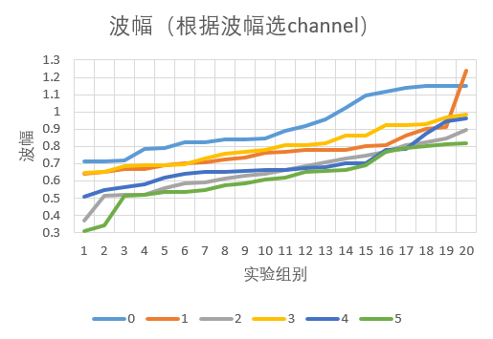

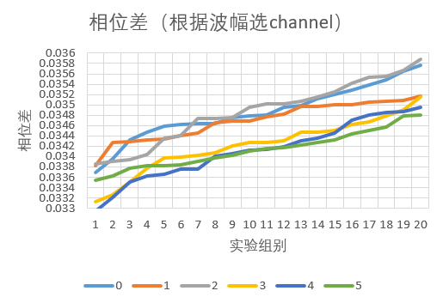

1 2

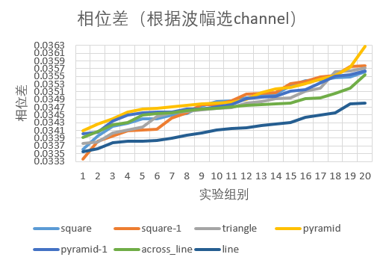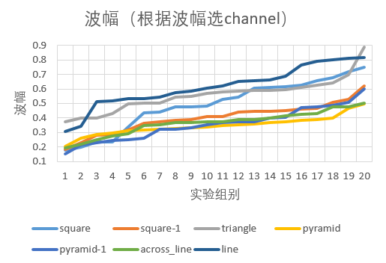

3 4

图12.内容5-a&b&c实验数据结果曲线

结论：

5-a：在薄纸箱内，依然一次性可以探测5个水果（大小与普通苹果大小类似）;

5-b：在薄纸箱内，在水果数量（水果大小与普通苹果大小类似）的检测范围内，我们从一种水果排布中取走一个水果（保持整体外观不变），csi数据中的波幅与相位差等数据会发生改变，可以从csi数据中获取信号变化从而得知水果数量的改变；

5-c: 在薄纸箱内，掏出一个水果对信号有影响且可以辨认，无论取出多少水果，对信号都有可见的变化，但最多辨别2个苹果的变化（因为无法鉴别across_line的情况）。

实验数据结果、图和对应分析5-d：

1.图13-1、2分别为使用瓦楞纸箱依照5-a的类似实验数据产生的相位差、波幅折线图, 图13-3、4分别为使用瓦楞纸箱依照5-b&c的类似实验数据产生的相位差、波幅折线图（其中across_line为图10-2的情况，line为使用瓦楞纸箱依照5-a中类似放入5个苹果的情况，剩余情况在周报1中均展示过）；

2（类5-a）.观察图13-1，发现使用瓦楞纸箱使得原本无法辨别的相位差曲线差生了差别，能分辨0个苹果、5个苹果与1-4个苹果，但1-4个苹果的曲线依然较为接近；再观察图13-2，能直接从波幅曲线分辨0个苹果、1个苹果、2个苹果、4个苹果，但3个与5个苹果的曲线较为接近，无法区分，因此结合两个信息，我们可以鉴别的水果数量依旧能达到5个苹果；

3（类5-b）.首先观察图13-3中的line、square、pyramid曲线，结论与5-b相似；再观察图13-4中的line、square、pyramid曲线，结论与5-b相似，所以我们可以依靠波幅曲线完全区分3者（不同于周报1中需要依靠两个信息共同才能分辨）；

3（类5-c）.首先观察图13-3，我们可以依照周报1中的猜想将line与其它组划分（因为从相机方向作界面其他组为2个苹果，line仅一个苹果），并以此辨别，所以对square、pyramid我们取走其中一列的苹果形成5-a的形状时，我们可以通过相位差进行区分,这一层的结论没有发生任何改变；但是观察图13-4，我们可以发现区分性与5-c相比产生了巨大的下降，除了pyramid与across_line外，其它复杂形状的曲线重合程度大，无法区分。

Tips:具体处理结果数据见answer5_paperbox_thick.xlsx

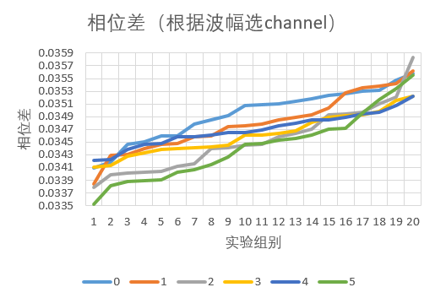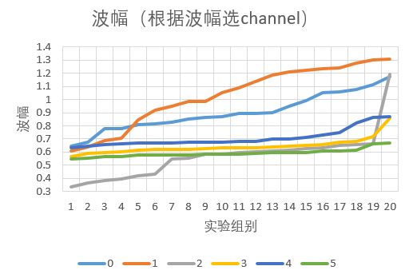

1 2

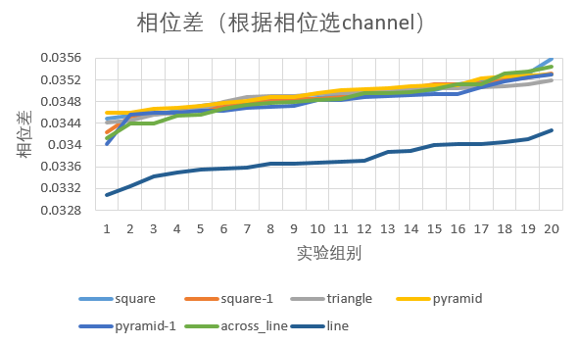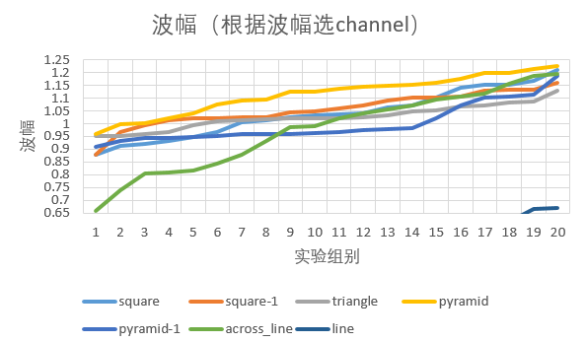

3 4

图13.内容5-d实验数据结果曲线

结论：

类5-a：在瓦楞纸箱内，依然一次性可以探测5个水果（大小与普通苹果大小类似）;

类5-b：在瓦楞纸箱内，在水果数量（水果大小与普通苹果大小类似）的检测范围内，我们从一种水果排布中取走一个水果（保持整体外观不变），csi数据中的波幅与相位差等数据会发生改变，可以从csi数据中获取信号变化从而得知水果数量的改变；

类5-c: 在瓦楞纸箱内，掏出一个水果对信号有影响，但无法进行辨别，支持任意数量的水果的变化（因为依然可以依靠相位鉴别单列排布的水果与双列排布的水果）。

实验数据结果、图和对应分析5-e：

1.图14-1、2分别为5-e实验数据中苹果数量均为2的数据产生的相位差、波幅折线图，图14-1、2分别为5-e实验数据中苹果数量均为3的数据产生的相位差、波幅折线图（其中paper_thin为薄纸箱，paper_thick为瓦楞纸箱，plastic为塑料箱，foam为泡沫箱）；

2.在仔细查看苹果数量均为1、2、3、4的相位差、波幅折线图后，不难发现，不同的箱子的确会对相位差与波幅均产生影响，但不同的苹果数量产生的大小关系不同，仅凭这些数据无法确定它们的大小关系与变化规律。

Tips:具体处理结果数据见answer5_plasticbox.xlsx、answer5_foambox.xlsx、answer5_box_comparison.xlsx

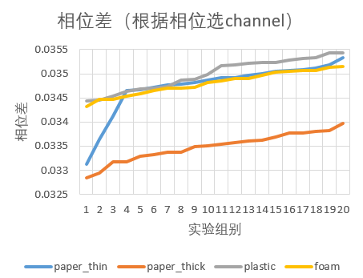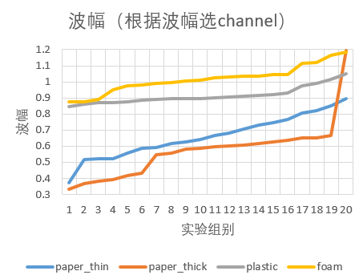

1 2

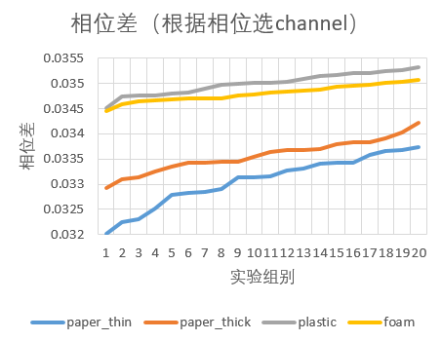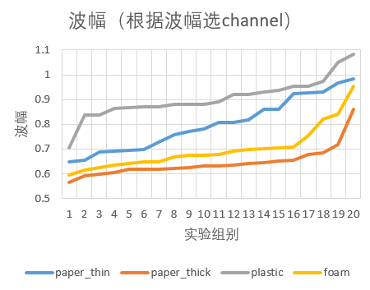

3 4

图14.内容5-e实验数据结果曲线

结论：

使用不同的箱子，在同样数量的水果下，相位差与波幅等csi信息均会产生不同的变化，但难以猜测成形原因，暂时没有合理的猜测。